

Republika e Kosovës / Republika Kosovo / Republic of Kosovo
Kuvendi Komunal Rahovec / Skupština Opštine Orahovac / Municipal Assembly Rahovec

STRATEGJIA PËR MENAXHIMIN E UJËRAVE TË ZEZA
NË KOMUNËN E RAHOVECIT
2025 – 2031
____________________________________________________________________

STRATEGY FOR WASTE WATER MANAGEMENT
IN THE MUNICIPALITY OF RAHOVEC
2025 – 2031

Rahovec, 2025
Përmbajtja:

1. PËRMBLEDHJA EKZEKUTIVE 8
1.1 Konteksti dhe problemi kryesor 8
1.2 Objektivi strategjik 8
1.3 Ndërhyrjet kryesore 8
1.4 Kostoja dhe fazat e zbatimit 8
1.5 Institucionet përgjegjëse 9
2. HYRJA 10
2.1 Lidhja me dokumentet strategjike dhe korniza ligjore 10
2.2 Qëllimi dhe dimensionet e strategjisë 11
2.3 Fokuset operacionale të strategjisë 11
2.4 Metodologjia 11
2.5 Vizioni 12
2.6 Misioni 12
3. ANALIZA E GJENDJES 12
3.1 Të dhënat e përgjithshme dhe pozita gjeografike 12
3.2 Klima 14
3.3 Demografia 14
3.4 Ekonomia 17
3.5 Bujqësia dhe ujitja 17
3.6 Resurset ujore 17
3.6.1 Rrjeti hidrografik 17
3.6.2 Sistemi i furnizimit me ujë 19
3.6.3 Sistemi i kanalizimit 20
3.7 Mjedisi 23
3.7.1 Ndotja e ajrit 23
3.7.2 Ndotja e tokës 24
3.7.3 Ndotja e ujit 24
3.7.4 Vërshimet 25
3.8 Problemet kryesore të identifikuara 26
3.9 Resurset Ujore dhe Infrastruktura Teknike 27
3.9.1 Sistemi i furnizimit me ujë 27
3.9.2 Sistemi i kanalizimit 31
3.9.3 Sistemi i ujitjes bujqësore 32
3.9.4 Drenazhimi dhe kullimi 34
4. ANALIZA SWOT 37
4.1 Matrica SWOT 37
4.2 Konkluzionet strategjike 38
5. OBJEKTIVAT DHE MASAT 38
5.1 Objektiva e përgjithshme 38
5.2 Objektivi specifik 1: Rritja e investimeve infrastrukturore për mbrojtjen e ujërave 38
5.3 Objektivi specifik 2: Përmirësimi dhe zgjerimi i rrjetit të kanalizimit dhe ndërtimi i impianteve të trajtimit 39
5.4 Objektivi specifik 3: Zvogëlimi i ndotjes industriale të ujërave 41
5.5 Objektivi specifik 4: Përmirësimi i infrastrukturës së lumenjve dhe parandalimi i vërshimeve 42
5.6 Objektivi specifik 5: Ngritja e vetëdijes qytetare për mbrojtjen e ujërave 43
5.7 Përmbledhja e objektivave dhe lidhja me fazat 44
6. INVESTIMET NË INFRASTRUKTURË DHE PRIORITIZIMI 44
6.1 Rëndësia e investimeve në infrastrukturë 44
6.2 Matrica e prioritizimit të investimeve 45
6.3 Lidhja e investimeve me objektivat strategjike 45
6.4 Fazat e zbatimit dhe afatet kohore 46
6.5 Zonat kryesore të investimeve 47
6.6 Investimet e planifikuara me buxhetin e Kosovës deri në vitin 2026 47
7. KOORDINIMI DHE QEVERISJA 48
7.1 Parimet e koordinimit 48
7.2 Struktura institucionale dhe organogrami 48
7.3 Rolet, vendimmarrja dhe raportimi sipas institucioneve 50
7.4 Grupi Punues Komunal për Ujërat 51
7.5 Mekanizmat e koordinimit vertikal dhe horizontal 51
7.6 Mekanizmat e monitorimit dhe raportimit 52
7.6.1 Adresa e qartë për zbatimin, monitorimin dhe raportimin 53
7.7 Ngritja e kapaciteteve 53
8. PJESËMARRJA PUBLIKE DHE KOMUNIKIMI 53
8.1 Rëndësia e pjesëmarrjes publike 53
8.2 Mekanizmat e pjesëmarrjes publike 54
8.3 Fushatat e ndërgjegjësimit publik 54
8.4 Kanalet e komunikimit 55
8.5 Trajtimi i ankesave dhe kërkesave 55
9. PROJEKSIONET FINANCIARE DHE ZBUTJA E RREZIQEVE 56
9.1 Projeksionet e detajuara financiare 56
9.1.1 Kostoja kapitale 56
9.1.2 Kostoja operative vjetore 57
9.1.3 Projeksionet financiare afatgjata (2025–2035) 57
9.2 Burimet e financimit 58
9.2.1 Korniza orientuese për PPP dhe kriteret minimale të aplikimit 58
9.3 Vlerësimi dhe menaxhimi i rrezikut financiar 59
9.3.1 Identifikimi i rreziqeve financiare 59
9.3.2 Strategjitë e zbutjes së rreziqeve 59
9.3.3 Skenari alternativ (kur mungojnë grantet) 60
10. MENAXHIMI I RREZIKUT NGA PËRMBYTJET 60
10.1 Konteksti dhe lidhja me sistemin e kanalizimit 60
10.2 Zonat e rrezikuara dhe masat e propozuara 61
10.3 Masat parandaluese 61
10.3.1 Masat strukturore 61
10.3.2 Masat jostrukturore 62
10.4 Sistemi i paralajmërimit të hershëm (propozim) 62
10.5 Plani për reduktimin e rrezikut nga përmbytjet 62
11. MONITORIMI DHE VLERËSIMI I PERFORMANCËS 64
11.1 Qëllimi i monitorimit 64
11.2 Treguesit kryesorë të performancës (TKP) 65
11.2.1 Burimet e të dhënave dhe metodologjia e matjes së TKP 66
11.3 Orari i rishikimeve 66
11.4 Metodologjia e monitorimit 67
11.4.1 Parimet e monitorimit 67
11.4.2 Burimet e të dhënave dhe përgjegjësitë 67
11.4.3 Procesi i analizës dhe raportimit 67
11.4.4 Publikimi dhe transparenca 68
11.4.5 Sigurimi i cilësisë së të dhënave 68
11.5 Menaxhimi adaptiv 69
12. REFERENCAT 70
ANEKSET 71
ANEKSI 1: LISTA E PLOTË E VENDBANIMEVE ME TË DHËNA PËR KANALIZIM DHE FURNIZIM ME UJË 71
ANEKSI 2: HARTAT TEKNIKE 73
ANEKSI 3: TERMAT E REFERENCËS PËR STUDIMET E FIZIBILITETIT 75
ANEKSI 4: FORMULARËT PËR RAPORTIM DHE MONITORIM 78
ANEKSI 5: LISTA E KONTAKTEVE TË INSTITUCIONEVE PËRGJEGJËSE 81

LISTA E TABELAVE
Tabela 1. Fazat e zbatimit, ndërhyrjet kryesore dhe kostoja e parashikuar 8
Tabela 2. Metodologjia e hartimit të strategjisë 12
Tabela 3. Të dhënat kryesore gjeografike të Komunës së Rahovecit 13
Tabela 4. Karakteristikat klimatike të Komunës së Rahovecit 14
Tabela 5. Evolucioni i popullsisë së Komunës së Rahovecit (1948–2022) 14
Tabela 6. Popullsia dhe ekonomitë familjare sipas vendbanimeve në komunën e Rahovecit, 2011 dhe 2024 15
Tabela 7. Mbulimi me sistem ujitjeje në Komunën e Rahovecit 17
Tabela 8. Lumenjtë dhe përroskat kryesore në Komunën e Rahovecit 18
Tabela 9. Burimet kryesore ujore dhe karakteristikat e tyre 18
Tabela 10.Mbulimi me ujësjellës në Komunën e Rahovecit 19
Tabela 11.Rezervuarët kryesorë – Komuna e Rahovecit (PAI 2019–2028) 20
Tabela 12.Mbulimi me kanalizim në Komunën e Rahovecit 21
Tabela 13.Burimet kryesore të ndotjes së ajrit në Komunën e Rahovecit 23
Tabela 14.Vërshimet e regjistruara në Komunën e Rahovecit (2018–2021) 25
Tabela 15.Matrica e rreziqeve klimatike për Komunën e Rahovecit 26
Tabela 16.Problemet kryesore të identifikuara dhe pasojat e tyre 26
Tabela 17.Burimet kryesore të ujit dhe kapaciteti i tyre 27
Tabela 18.Karakteristikat e burimeve ujore lokale 27
Tabela 19.Gypsjellësit kryesorë të sistemit të furnizimit me ujë 28
Tabela 20.Stacionet e pompimit dhe gjendja aktuale 28
Tabela 21.Rezervuarët dhe kapaciteti i tyre 29
Tabela 22.Mbulimi me ujësjellës sipas vendbanimeve 29
Tabela 23.Përmbledhja e mbulimit me ujësjellës 30
Tabela 24. Mbulimi me kanalizim sipas vendbanimeve 31
Tabela 25.Përmbledhja e mbulimit me kanalizim 32
Tabela 26.Vendbanimet sipas sistemit të ujitjes 32
Tabela 27.Përmbledhja e mbulimit me ujitje 33
Tabela 28.Sipërfaqet e ujitura sipas vendbanimeve (2021) 33
Tabela 29.Matrica SWOT për menaxhimin e ujërave të zeza në Komunën e Rahovecit 37
Tabela 30.Masat dhe treguesit për Objektivin Specifik 1 39
Tabela 31.Masat dhe treguesit për Objektivin Specifik 1 39
Tabela 32.Masat dhe treguesit për Objektivin Specifik 3 41
Tabela 33.Masat dhe treguesit për Objektivin Specifik 4 42
Tabela 34.Masat dhe treguesit për Objektivin Specifik 5 43
Tabela 35.Përmbledhja e objektivave, indikatorëve kryesorë dhe fazave 44
Tabela 36.Matrica e prioritizimit të investimeve sipas zonave 45
Tabela 37.Lidhja Objektiv – Investim – Kosto – Afat – Zonë 45
Tabela 38.Fazat e zbatimit të investimeve 46
Tabela 39.Zonat kryesore të investimeve dhe përshkrimi i tyre 47
Tabela 40.Institucionet, rolet, vendimmarrja dhe raportimi 50
Tabela 41.Struktura dhe funksionimi i Grupit Punues Komunal 51
Tabela 42.Mekanizmat e koordinimit vertikal (me nivelin qendror) 51
Tabela 43.Mekanizmat e koordinimit horizontal (me komunat fqinje dhe aktorët lokalë) 52
Tabela 44.Struktura e raportimit për zbatimin e strategjisë 52
Tabela 45.Indikatorët e koordinimit dhe qeverisjes 53
Tabela 46.Mekanizmat e pjesëmarrjes publike dhe menaxhimi i tyre 54
Tabela 47.Plani i fushatave ndërgjegjësuese 2025–2031 54
Tabela 48.Kostoja kapitale sipas komponentëve 57
Tabela 49.Kostoja operative vjetore e parashikuar (pas 2030) 57
Tabela 50.Projeksionet financiare 10-vjeçare 57
Tabela 51.Përmbledhje e investimeve të planifikuara (PAI 2019–2028) 57
Tabela 52.Burimet e financimit dhe kontributi i parashikuar 58
Tabela 53.Rreziqet financiare, probabiliteti dhe ndikimi 59
Tabela 54.Strategjitë e zbutjes së rreziqeve financiare 59
Tabela 55.Zonat e rrezikuara, masat, prioriteti dhe kostoja 61
Tabela 56.Masat strukturore parandaluese 61
Tabela 57.Masat jostrukturore parandaluese 62
Tabela 58.Komponentët e sistemit të paralajmërimit të hershëm 62
Tabela 59.Plani i veprimit për reduktimin e rrezikut nga përmbytjet 63
Tabela 60.Treguesit kryesorë të performancës 65
Tabela 61.Orari i rishikimeve strategjike 66
Tabela 62.11.4 Metodologjia e monitorimit 67
Tabela 63.Procesi i analizës dhe raportimit 68
Tabela 64.Lista e vendbanimeve (Komuna e Rahovecit): Kanalizim + Furnizim me ujë 72

LISTA E FIGURAVE
Figura 1. Pozita gjeografike e Komunës së Rahovecit 13
Figura 2. Regjistrimi I popullësisë në Kosovë 2024 15
Figura 3.Shpërndarja e popullsisë urbane/rurale në Komunën e Rahovecit 16
Figura 4.Harta e rrjetit të ujësjellësit – Furnizimi me ujë të pijshëm 35
Figura 5.Harta e rrjetit të kanalizimit – Qasja në rrjetin e kanalizimit 36
Figura 6.Grafiku i afateve kohore të investimeve sipas fazave 47
Figura 7.Organogrami i koordinimit institucional për zbatimin e strategjisë 49
Figura 8.Harta e zonave me rrezik të lartë nga përmbytjet në Komunën e Rahovecit 64
Figura 9.Cikli i menaxhimit adaptiv 70

LISTA E FOTOGRAFIVE
Foto 1.Rrjedha e Drinit të Bardhë 19
Foto 2.Ndotja e ajrit nga djegia e lëndëve fosile për ngrohje, Rahovec 23
Foto 3.Vërshime në Rahovec 26

LISTA E SHKURTESAVE
Shkurtesa | Emërtimi i plotë
AMMK | Agjencia për Mbrojtjen e Mjedisit të Kosovës
ARPL | Autoriteti i Pellgut Lumor (i Drinit)
ARRU | Autoriteti Rregullator për Shërbimet e Ujit
ASK | Agjencia e Statistikave të Kosovës
BE | Bashkimi Evropian
BE (njësi) | Banorë Ekuivalent (njësi matëse për kapacitetin e impianteve)
BERZH | Banka Evropiane për Rindërtim dhe Zhvillim
BOD/ BOD5 | Biochemical Oxygen Demand / Kërkesa Biokimike për Oksigjen (5 ditë)
COD | Chemical Oxygen Demand / Kërkesa Kimike për Oksigjen
DKA | Drejtoria Komunale e Arsimit
€ | Euro (monedha)
ha | Hektar
IHMK | Instituti Hidrometeorologjik i Kosovës
IPA | Instrument for Pre-Accession Assistance / Instrumenti i Para-Anëtarësimit
KAB | Korniza Afatmesme Buxhetore
KfW | Kreditanstalt für Wiederaufbau (Banka Gjermane për Zhvillim)
km | Kilometër
KRU | Kompania Rajonale e Ujësjellësit
l/sek | Litra për sekondë
m | Metër
m² | Metër katror
m³ | Metër kub
mg/L | Miligram për litër
MMPHI | Ministria e Mjedisit, Planifikimit Hapësinor dhe Infrastrukturës
NJPZ | Njësia për Mbrojtje dhe Shpëtim
OJQ | Organizata Joqeveritare
OS | Objektivi Specifik
PLVM | Plani Lokal për Veprim në Mjedis
PM / PM₁₀ | Particulate Matter / Grimcat e pezulluara (me diametër ≤10 μm)
PPP | Partneritet Publiko-Privat
Q1, Q2, Q3, Q4 | Tremujori i parë, dytë, tretë, katërt (i vitit)
RKS | Republika e Kosovës
SECAP | Sustainable Energy and Climate Action Plan / Plani i Veprimit për Energji të Qëndrueshme dhe Klimë
SMART | Specific, Measurable, Achievable, Relevant, Time-bound (kriteret për objektiva)
SO₂ | Dioksid sulfuri
NOₓ | Oksidet e azotit
CO₂ | Dioksid karboni
SWOT | Strengths, Weaknesses, Opportunities, Threats (Përparësitë, Dobësitë, Mundësitë, Kërcënimet)
TBD | To Be Determined / Për t'u përcaktuar
TKP | Treguesit Kryesorë të Performancës
TSS | Total Suspended Solids / Lëndët e ngurta të pezulluara
UA | Udhëzim Administrativ
UNEP | United Nations Environment Programme / Programi i Kombeve të Bashkuara për Mjedisin
WWTP | Waste Water Treatment Plant / Impiant i Trajtimit të Ujërave të Zeza

1. PËRMBLEDHJA EKZEKUTIVE

1.1 Konteksti dhe problemi kryesor
Komuna e Rahovecit, me një popullsi prej rreth 41,799 banorësh dhe sipërfaqe prej 276 km², disponon një rrjet kanalizimi që mbulon 95.69% të popullsisë, por pothuajse të gjitha ujërat e zeza shkarkohen pa asnjë trajtim paraprak në Lumin Drini i Bardhë dhe degëzimet e tij. Aktualisht, i vetmi impiant funksional është sistemi lagun në fshatin Kramovik, i cili shërben vetëm për një vendbanim të vogël. Shkarkimi i vazhdueshëm i ujërave të patrajtuar përbën rrezik serioz për shëndetin publik, ndot burimet ujore sipërfaqësore dhe nëntokësore, degradon ekosistemet ujore dhe pengon zhvillimin e qëndrueshëm socio-ekonomik të komunës. Sipas vlerësimeve, çdo vit shkarkohen në trupa ujorë mbi 925,000 m³ ujëra të zeza pa trajtim, duke krijuar një ngarkesë ndotëse që tejkalon kapacitetin vetëpastrues të lumenjve dhe rrezikon cilësinë e ujit edhe për komunat e poshtme të pellgut të Drinit.

1.2 Objektivi strategjik
Kjo strategji synon vendosjen e një sistemi funksional, të qëndrueshëm dhe financiarisht të realizueshëm për trajtimin e ujërave të zeza në Komunën e Rahovecit deri në vitin 2031.

1.3 Ndërhyrjet kryesore
Për të arritur objektivin strategjik, parashihen këto ndërhyrje kryesore:
- Ndërtimi i katër impianteve të trajtimit (WWTP): Një impiant kryesor urban për qytetin e Rahovecit dhe tri impiante rurale për zonat e Krushës së Madhe dhe Gexhës, dhe Retisë me kapacitet të përshtatshëm për popullsinë dhe perspektivën e zhvillimit.
- Ndërtimi i kolektorëve kryesorë: Kolektorë gravitetikë dhe me pompim për grumbullimin dhe transportin e ujërave fekale nga zonat urbane dhe rurale deri te impiantet e trajtimit.
- Rehabilitimi dhe zgjerimi i rrjetit të kanalizimit: Riparimi i segmenteve të vjetruara, zëvendësimi i gypave të dëmtuar dhe zgjerimi i rrjetit në zonat e pambuluara.
- Ndarja progresive e sistemit fekal nga ai atmosferik: Ndërhyrje për eliminimin e përzierjes së ujërave fekale me ato atmosferike, duke reduktuar ngarkesën hidraulike në impiantet e trajtimit dhe rrezikun nga përmbytjet urbane.
- Masat kundër përmbytjeve: Ndërtimi i kanaleve atmosferike, mureve mbrojtëse dhe sistemeve të kullimit në zonat e rrezikuara, të integruara me sistemin e kanalizimit.

1.4 Kostoja dhe fazat e zbatimit
Zbatimi i strategjisë është planifikuar në tre faza kryesore, me një kosto totale të parashikuar prej 17,500,000 €. Kostoja përfshin investimet kapitale për infrastrukturë, studimet teknike, mbikëqyrjen dhe një kontingjencë për rreziqe të papritura.
Tabela 1. Fazat e zbatimit, ndërhyrjet kryesore dhe kostoja e parashikuar
Faza | Periudha | Ndërhyrjet kryesore | Kosto (€)
I | 2025–2027 | WWTP kryesor urban (Rahovec), kolektorët kryesorë urbanë, rehabilitimi urgjent i rrjetit ekzistues | 8,500,000
II | 2028–2029 | Tri WWTP rurale (Krushë e Madhe, Gexhë, Reti), kolektorët ruralë, zgjerimi i rrjetit periferik | 5,500,000
III | 2030–2031 | Ndarja progresive fekale/atmosferike, kanale atmosferike dhe kulluese, mure mbrojtëse kundër përmbytjeve, modernizimi i impianteve | 3,500,000
Totali | 2025–2031 |  | 17,500,000
Burimet e financimit të parashikuara si parashikim indikativ janë:
- Grante ndërkombëtare (BE, KfW, BERZH): 40% (~7,000,000 €)
- Partneritete publiko-private (PPP): 30% (~5,250,000 €)
- Kontribute lokale dhe tarifa: 20% (~3,500,000 €)
- Buxheti qendror dhe lokal: 10% (~1,750,000 €)

1.5 Institucionet përgjegjëse

Zbatimi i strategjisë do të koordinohet nga një strukturë institucionale e qartë, me përgjegjësi të ndara sipas rolit:
Institucioni | Roli kryesor
Komuna e Rahovecit | Planifikimi strategjik, koordinimi lokal, bashkëfinancimi, mbikëqyrja e zbatimit, raportimi te niveli qendror
KRU "Gjakova" | Operimi dhe mirëmbajtja e sistemeve të kanalizimit dhe impianteve të trajtimit, mbledhja e tarifave, raportimi teknik
MMPHI (Ministria e Mjedisit, Planifikimit Hapësinor dhe Infrastrukturës) | Politikat sektoriale, harmonizimi me direktivat e BE-së, mbështetja financiare nga buxheti qendror, mbikëqyrja e përputhshmërisë
AMMK (Agjencia për Mbrojtjen e Mjedisit të Kosovës) | Monitorimi mjedisor, inspektimi, lëshimi i lejeve mjedisore, raportimi i cilësisë së ujërave
Donatorët ndërkombëtarë | Financimi i projekteve kapitale, asistenca teknike, mbikëqyrja e projekteve të financuara

2. HYRJA

2.1 Lidhja me dokumentet strategjike dhe korniza ligjore
Kjo strategji është hartuar në përputhje me kornizën ligjore dhe dokumentet strategjike të Republikës së Kosovës, si dhe me direktivat relevante të Bashkimit Evropian. Harmonizimi me këto dokumente siguron koherencë të politikave dhe mundëson aksesin në financime nga burime kombëtare dhe ndërkombëtare.
Korniza ligjore kombëtare:
- Ligji Nr. 04/L-147 për Ujërat e Kosovës (veçanërisht neni 47: Programi për Mbrojtjen nga Veprimet e Dëmshme të Ujërave)
- Udhëzimi Administrativ Nr. 19/2015 për Veprimet e Dëmshme të Ujërave
- Ligji Nr. 04/L-060 për Mbeturinat dhe plotesim ndryshimi I ligjit nr.08/L-071.
- Ligji Nr. 03/L-025 për Mbrojtjen e Mjedisit
Dokumentet strategjike kombëtare:
- Strategjia Shtetërore për Ujërat e Kosovës 2022–2026 (dhe rishikimi 2023–2027)
- Plani Hapësinor i Kosovës
- Strategjia Kombëtare për Zhvillim
Dokumentet strategjike lokale:
- Plani Zhvillimor Komunal i Rahovecit 2023–2031
- Plani Lokal për Veprim në Mjedis (PLVM) 2021–2026
- Plani i Menaxhimit të Mbeturinave për Komunën e Rahovecit 2021–2027
- Plani i Veprimit për Energji të Qëndrueshme dhe Klimë (SECAP) i Komunës së Rahovecit
- Plani Afatgjatë i Investimeve (PAI) 2019–2028 i KRU “Gjakova” Sh.A. (është dokumenti kryesor planifikues i operatorit rajonal për investime në ujësjellës dhe kanalizim në zonën e shërbimit (përfshirë Komunën e Rahovecit). PAI përcakton objektivat e performancës (nivel shërbimi, humbjet e ujit, arkëtimin, mbulueshmërinë e kanalizimit), si dhe dinamikën dhe burimet e financimit për investime kapitale në periudhën 10-vjeçare. Ky dokument përdoret si bazë për harmonizimin e prioriteteve dhe për koordinimin Komunë–KRU në planifikim, projektim dhe zbatim të investimeve).
- Plani i Veprimit për Energji të Qëndrueshme dhe Klimë (Strategjia për Menaxhimin e Ujërave të Zeza harmonizohet me SECAP të Komunës së Rahovecit, veçanërisht në komponentën e adaptimit ndaj rreziqeve klimatike (përmbytjet lokale, thatësirat dhe ulja e burimeve ujore) dhe në komponentën e qeverisjes/monitorimit. Në përputhje me qasjen e SECAP, strategjia e ujërave të zeza bazohet në indikatorë të qartë të performancës (TKP/KPI) dhe në raportim të rregullt për të siguruar transparencë, llogaridhënie dhe përmirësim të vazhdueshëm gjatë zbatimit).

Direktivat e Bashkimit Evropian:
- Direktiva 91/271/EEC për Trajtimin e Ujërave të Ndotura Urbane
- Direktiva 2000/60/EC (Direktiva Kornizë për Ujërat)
- Direktiva 2007/60/EC për Vlerësimin dhe Menaxhimin e Rreziqeve nga Përmbytjet

2.2 Qëllimi dhe dimensionet e strategjisë
Strategjia për Menaxhimin e Ujërave të Zeza në Komunën e Rahovecit (2025–2031) adreson katër dimensione të ndërlidhura, të cilat së bashku sigurojnë një qasje të integruar ndaj problemit:
- Mbrojtja e ujërave: Parandalimi i ndotjes së trupave ujorë sipërfaqësorë (Drini i Bardhë dhe degëzimet) dhe ujërave nëntokësore, përmes trajtimit të ujërave të zeza para shkarkimit.
- Investimet në infrastrukturë: Ndërtimi i impianteve të trajtimit, kolektorëve dhe rehabilitimi i rrjetit ekzistues, duke siguruar mbulim progresiv të popullsisë me shërbime adekuate.
- Përdorimi efikas i burimeve: Menaxhimi i qëndrueshëm i resurseve ujore dhe reduktimi i humbjeve në sistem, duke kontribuar edhe në mbrojtjen e burimeve të ujit të pijshëm.
- Vetëdijesimi publik: Edukimi i komunitetit për mbrojtjen e ujërave, përdorimin e duhur të sistemit të kanalizimit dhe raportimin e problemeve.

2.3 Fokuset operacionale të strategjisë
Strategjia do të shërbejë si udhërrëfyes për autoritetet lokale në katër fokuse operacionale:
- Kohezioni i politikave: Harmonizimi i politikave sektoriale komunale (infrastrukturë, mjedis, zhvillim urban, bujqësi) në funksion të mbrojtjes nga veprimet e dëmshme të ujërave të zeza.
- Koordinimi institucional: Forcimi i bashkëpunimit ndërmjet Komunës së Rahovecit, KRU "Gjakova", nivelit qendror (MMPHI, AMMK) dhe mekanizmave të pellgut lumor.
- Integrimi financiar: Bashkërendimi i financimeve nga burime të ndryshme (buxheti lokal dhe qendror, grantet ndërkombëtare, PPP, tarifat) për të siguruar qëndrueshmëri financiare.
- Përfshirja komunitare: Angazhimi i komuniteteve dhe akterëve lokalë në identifikimin e nevojave, zbatimin e masave dhe monitorimin e rezultateve.

2.4 Metodologjia
Hartimi i kësaj strategjie është bazuar në pesë qasje metodologjike, të cilat sigurojnë një bazë solide të dhënash dhe analizash:
Tabela 2. Metodologjia e hartimit të strategjisë
Nr. | Metoda | Përshkrimi
1 | Analizë dokumentesh | Shqyrtimi sistematik i dokumenteve strategjike kombëtare dhe lokale, legjislacionit në fuqi, raporteve teknike dhe studimeve ekzistuese për sektorin e ujërave
2 | Të dhëna statistikore | Grumbullimi dhe analiza e të dhënave nga Agjencia e Statistikave të Kosovës (ASK), KRU "Gjakova", AMMK dhe institucione të tjera relevante
3 | Vizita terreni | Vëzhgime në terren për vlerësimin e gjendjes fizike të infrastrukturës ekzistuese, identifikimin e pikave kritike të shkarkimit dhe zonave të rrezikuara
4 | Konsultime institucionale | Takime pune me Komunën e Rahovecit, Drejtoria e Shërbimeve Publike, Drejtoria e Urbanizmit, KRU "Gjakova" dhe drejtoritë relevante për validimin e të dhënave dhe prioriteteve
5 | Analizë krahasuese | Krahasimi i gjendjes aktuale me praktikat më të mira në Kosovë, rajon dhe standardet e BE-së, për të identifikuar zgjidhje të përshtatshme

2.5 Vizioni
"Të krijojmë një komunitet të shëndetshëm dhe të qëndrueshëm përmes një menaxhimi efektiv të ujërave të zeza, që mbron mjedisin, përmirëson cilësinë e jetës dhe kontribuon në zhvillimin e qëndrueshëm të Komunës së Rahovecit."

2.6 Misioni
"Të sigurojmë një sistem të qëndrueshëm dhe efikas të menaxhimit të ujërave të zeza që garanton mbrojtjen e mjedisit dhe shëndetit publik. Përmes trajtimit cilësor të ujërave, përmirësimit të infrastrukturës dhe angazhimit të komunitetit, synojmë të minimizojmë ndikimet negative dhe të kontribuojmë në zhvillimin e qëndrueshëm të komunës."

3. ANALIZA E GJENDJES

3.1 Të dhënat e përgjithshme dhe pozita gjeografike
Komuna e Rahovecit ndodhet në pjesën jugperëndimore të Republikës së Kosovës dhe shtrihet në një sipërfaqe prej 276 km². Ajo kufizohet me komunat Gjakovë (perëndim), Klinë (Veri), Prizren (jug), Malishevë (veri-lindje) dhe Suharekë/Mamushë (jug-lindje), duke pasur një pozitë lidhëse të rëndësishme për qarkullimin ekonomik dhe shërbimet publike. Koordinatat gjeografike të qendrës së komunës janë: Gjerësia gjeografike 42°23' N dhe Gjatësia gjeografike 20°39' E.
Distancat orientuese nga qendrat kryesore janë: Prishtinë ~70 km, Gjakovë ~25 km, Prizren ~30 km, Malishevë ~18 km. Shtrirja altitudinale e territorit është 310–920 m mbi nivelin e detit, çka ndikon në rrjedhjet sipërfaqësore, rrezikun nga përmbytjet lokale dhe kushtet e projektimit të rrjetit të kanalizimit (gravitet/pompim).
Tabela 3. Të dhënat kryesore gjeografike të Komunës së Rahovecit
Parametri | Vlera
Sipërfaqja totale | 276 km²
Lartësia mbidetare | 310–920 m
Kufizohet me | Gjakovë, Prizren, Malishevë, Suharekë, Mamushë, Klinë
Distanca nga Prishtina | ~70 km
Klimë | Kontinentale me ndikim mesdhetar
Sektori kryesor ekonomik | Bujqësi dhe agroindustri (veçanërisht vreshtari)

Kategorizimi i vendbanimeve sipas lartësisë mbidetare:
Kategoria | Lartësia (m) | Vendbanimet përfaqësuese
Luginore-rrafshore | 310–350 | Xërxë, Bellacërkë, Gexhë, Radostë, Ratkoc, Çifllak, Dejnë, Hoçë e Vogël, Retijë
Kodrinore | 350–600 | Rahovec, Drenoc, Krushë e Madhe, Opterushë, Pastaselë, Celinë, Kramovik
Malore | 600–1000 | Zatriq, Kaznik, Drenoc (pjesë)
Ky profil altitudinal ka implikime të drejtpërdrejta për projektimin e sistemit të kanalizimit: zonat e ulëta kërkojnë kolektorë gravitetikë dhe mundësisht stacione pompimi, ndërsa zonat kodrinore dhe malore mund të shfrytëzojnë gravitetin për transport të ujërave drejt pikave të trajtimit.
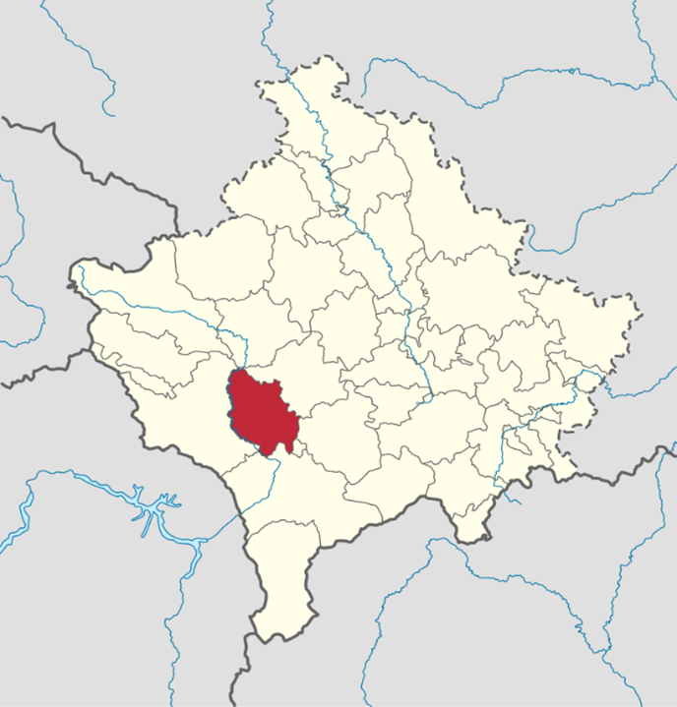
Figura 1. Pozita gjeografike e Komunës së Rahovecit

3.2 Klima
Në territorin e Komunës së Rahovecit mbizotëron klimë kontinentale me ndikim mesdhetar, e cila karakterizohet nga variacione të theksuara sezonale. Këta parametra klimatikë janë të rëndësishëm për dimensionimin e rrjeteve të kanalizimit (prurjet në reshje intensive), për menaxhimin e infiltrimit dhe rrjedhjeve të përziera, si dhe për vlerësimin e kushteve operative të impianteve të trajtimit.
Tabela 4. Karakteristikat klimatike të Komunës së Rahovecit
Parametri | Vlera
Tipi i klimës | Kontinentale me ndikim mesdhetar
Reshjet mesatare vjetore | 765 mm
Temperatura mesatare vjetore | 11.8°C
Muaji më i nxehtë | Korrik
Temperatura maksimale e regjistruar | 38.5°C
Muaji më i ftohtë | Shkurt
Temperatura minimale e regjistruar | -14.5°C
Reshjet mesatare në sezonin e vegjetacionit | 56.17 mm/m²
Erërat dominuese:
- Veri-lindje: 62%
- Perëndim: 50%
- Veri: 11.8%
- Erërat më pak të zakonshme: Lindje (17%), Jug (14%), Jug-lindje (4%)
Reshjet intensive, veçanërisht në periudhën pranverore (prill–maj) dhe vjeshtore (shtator–tetor), krijojnë ngarkesa të larta hidraulike në sistemin e kanalizimit dhe rrisin rrezikun nga përmbytjet në zonat e ulëta. Kjo kërkon që sistemi i kanalizimit të projektohet me kapacitet të mjaftueshëm dhe që të bëhet ndarja progresive e ujërave fekale nga ato atmosferike.

3.3 Demografia
Bazuar në regjistrimin e vitit 2011, Komuna e Rahovecit kishte 56,208 banorë rezident, ndërsa sipas Vjetarit të Vlerësimit të Popullsisë 2022 të ASK-së, vlerësohen 41,799 banorë rezident. Popullsia është e shpërndarë kryesisht në zonat rurale: 13,642 banorë në zonën urbane (32.63%) dhe 28,157 banorë (67.36%) në zonat rurale.
Tabela 5. Evolucioni i popullsisë së Komunës së Rahovecit (1948–2022)
Viti | Numri i popullsisë | Burimi
1948 | 20,350 | Regjistrimi
1953 | 22,687 | Regjistrimi
1961 | 26,839 | Regjistrimi
1971 | 35,215 | Regjistrimi
1981 | 46,459 | Regjistrimi
1991 | 59,877 | Vlerësim i Komunës
2011 | 56,208 | Regjistrimi
2022 | 55,391 | Vlerësim ASK
2024 | 41,799 | Registrimi I popullsise ASK
Ky profil demografik kërkon qasje të kombinuar për menaxhimin e ujërave të zeza: zgjidhje të centralizuara për zonën urbane (qyteti i Rahovecit) dhe zgjidhje të përshtatura me faza/nën-zona për vendbanimet rurale, në mënyrë që të sigurohet mbulim progresiv i trajtimit deri në vitin 2030.
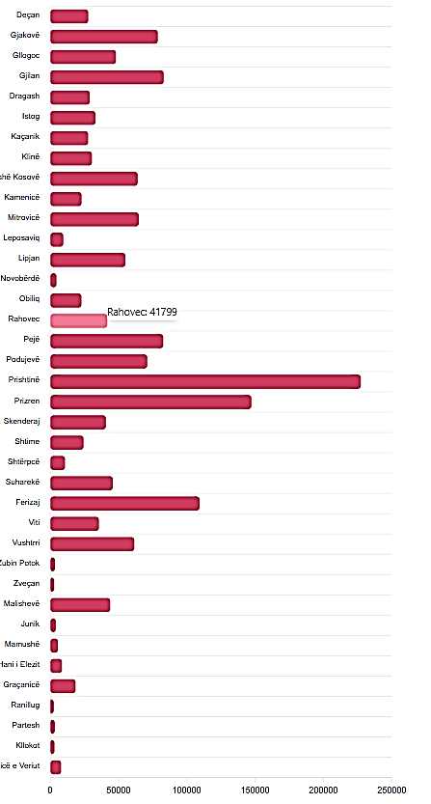

Figura 2. Regjistrimi I popullësisë në Kosovë 2024

Tabela 6. Popullsia dhe ekonomitë familjare sipas vendbanimeve në komunën e Rahovecit, 2011 dhe 2024
 | 2011 |  | 2024
 | Popullsia | Ekonomitë Familjare | Popullsia | Ekonomitë Familjare
TOTALI | 56208 | 8221 | 41799 | 9180
Bellacrkë | 2270 | 318 | 1582 | 347
Bërnjak | 40 | 5 | 32 | 10
Bratotin | 396 | 52 | 265 | 61
Brestovc | 1288 | 187 | 704 | 156
Celinë | 1903 | 245 | 1271 | 277
Çifllak | 1292 | 164 | 1130 | 237
Dabidol | 799 | 91 | 418 | 76
Dejnë | 1757 | 205 | 1225 | 267
Drenoc | 1587 | 212 | 880 | 205
Gexhë | 660 | 88 | 503 | 117
Hoçë e Madhe | 124 | 27 | 508 | 159
Hoçë e Vogël | 1166 | 168 | 987 | 214
Kaznik | 164 | 22 | 105 | 21
Kramovik | 1125 | 130 | 780 | 162
Krushë e Madhe | 4473 | 629 | 3183 | 677
Mrasor | 191 | 28 | 158 | 31
Nagavc | 743 | 110 | 623 | 125
Nushpal | 220 | 37 | 186 | 38
Opterushë | 1911 | 249 | 1091 | 262
Pastasellë | 1011 | 127 | 757 | 156
Pataçan i Epërm | 533 | 78 | 244 | 58
Pataçan i Ulët | 1077 | 139 | 672 | 154
Petkoviq | 731 | 85 | 746 | 151
Polluzhë | 808 | 91 | 517 | 116
Radostë | 2346 | 300 | 1507 | 338
Rahovec | 15892 | 2840 | 13642 | 3013
Ratkoc | 3791 | 526 | 2713 | 608
Reti e Ulët | 234 | 36 | 170 | 31
Retijë | 771 | 107 | 492 | 115
Sapniq | 996 | 134 | 525 | 130
Sarosh | 6 | 1 | 0 | 0
Senoc | 687 | 90 | 585 | 112
Vrajakë | 838 | 97 | 625 | 119
Xërxë | 3184 | 439 | 2378 | 490
Zatriq | 535 | 55 | 196 | 37
Zoçishtë | 659 | 109 | 399 | 110
Dendësia mesatare e popullsisë në komunë është ~152 banorë/km². Mesatarisht, një familje zë një banesë dhe sipërfaqja mesatare e shfrytëzuar është 12 m²/banor.
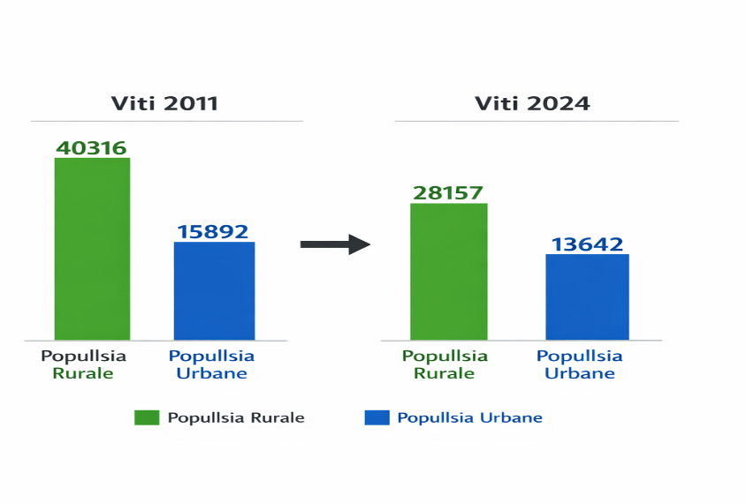
Figura 3.Shpërndarja e popullsisë urbane/rurale në Komunën e Rahovecit

3.4 Ekonomia
Komuna e Rahovecit përballet me sfida të konsiderueshme ekonomike, të cilat ndikojnë edhe në kapacitetin për investime dhe mirëmbajtje të infrastrukturës së ujërave të zeza.
Treguesit kryesorë ekonomikë:
- Shkalla e papunësisë në Kosovë: ~25.7%
- Popullsia në moshë pune (15–64 vjeç): 59.5% e totalit
- Punësimi i femrave: ~11% e totalit të të punësuarve në komunë
- Familje me asistencë sociale: 590 familje (2,581 persona)
Sektorët kryesorë ekonomikë të komunës janë bujqësia, veçanërisht vreshtaria dhe prodhimi i verës, si dhe tregtia dhe shërbimet. Rahoveci është qendra kryesore e vreshtarisë në Kosovë, duke disponuar rreth 50% të sipërfaqeve të vreshtave të vendit, me një sipërfaqe totale prej 2,168 hektarësh.

3.5 Bujqësia dhe ujitja
Bujqësia është degë e rëndësishme e ekonomisë lokale, me kushte të favorshme natyrore për vreshtari, perimekulturë dhe drithëra. Aktiviteti bujqësor mbështetet edhe nga sistemi i ujitjes i menaxhuar nga Kompania Rajonale e Ujitjes (KRU) "Radoniqi-Dukagjini", i cili siguron ujitje për 2,658 hektarë tokë bujqësore.
Sistemet e ujitjes në përdorim:
- Sistemi i ujitjes me rrjedhje të lirë
- Sistemi i ujitjes në formë shiu
- Sistemi i ujitjes së lokalizuar (pikatore)
Tabela 7. Mbulimi me sistem ujitjeje në Komunën e Rahovecit
Kategoria | Numri i banorëve të zonave | Përqindja
Me sistem ujitjeje (KRU "Radoniqi-Dukagjini") | 17,512 | 41%
Pa sistem ujitjeje | 23,664 | 59%
Totali | 41,799 | 100%?
Ky profil bujqësor e rrit ndjeshmërinë ndaj ndotjes së trupave ujorë dhe kërkon që strategjia e ujërave të zeza të ketë masa të qarta për parandalimin e shkarkimeve të patrajtuara dhe mbrojtjen e burimeve ujore, veçanërisht gjatë reshjeve intensive dhe përmbytjeve lokale.

3.6 Resurset ujore

3.6.1 Rrjeti hidrografik
Territori i Komunës së Rahovecit lidhet drejtpërdrejt me sistemin hidrografik të Drinit të Bardhë, i cili rrjedh nëpër komunë me gjatësi rreth 30 km. Ky lum përshkon territorin e komunës dhe shërben edhe si kufi administrativ me komunat Prizren, Gjakovë, Malishevë dhe Klinë.
Në Drinin e Bardhë derdhen edhe lumenj dhe përroska lokale si Drinas, Rimnik, Polluzhë, Hoçë, Duhllo, Sopniq dhe Bellaja. Kjo hidrografi e bën kritike parandalimin e shkarkimeve të patrajtuara të ujërave të zeza dhe reduktimin e ndotjes difuze, sepse ndikimet shfaqen shpejt në trupat ujorë sipërfaqësorë dhe në përdorimet e ujit për bujqësi dhe ekosisteme.
Karakteristikat e Drinit të Bardhë në territorin e Rahovecit:
- Gjatësia në komunë: ~30 km
- Gjerësia mesatare e shtratit: 50–100 m
- Thellësia e shtratit: 1–5 m

Tabela 8. Lumenjtë dhe përroskat kryesore në Komunën e Rahovecit
Emri i lumit | Burimi | Karakteristikat kryesore
Lumi i Hoçës | Hoçë e Madhe (420 m lartësi) | Bashkohet me përroskën e Babindollit, derdhet në Drinin e Bardhë
Lumi Bellaja | Bellacërkë | Degë e majtë e Drinit, gjatësia ~3 km
Lumi Duhllo | Rahovec (3 burime: Duhllo, Vrella, Sopoti) | Bashkohet me Rimnikun në km 4
Lumi Rimnik | Rrëzë malit Gërgavicë | Rëndësi ekonomike, bashkohet me Duhllo dhe Sopniq
Lumi Sopniq | Rrëzë malit të Drenocit | Shterë gjatë verës (lum sezonal)

Tabela 9. Burimet kryesore ujore dhe karakteristikat e tyre
Burimet e ujit | Kapaciteti i prodhimit | Kapaciteti i shfrytëzuar (prodhimi)
 | (m³/vit) | (m³/vit) | (m³/ditë)
Pus në Drenoc | 90,000 | 21,600 | 59,178
Pusi në Senoc | 70,000 | 30,000 | 82,191
Burimi në Hoçë të Madhe | 75,000 | 21,600 | 59,178
Burimi në Opterush | 90,000 | 27,600 | 75,616
Prodhimi Total | 325,000 | 100,800 | 276,163
Rrjeti hidrografik i disa burimeve ujore me karakteristika fizike të tyre
Emërtimi | Lartësia mbidetare | Lit./sek. | Temp.
Burimi i Rahovecit | 390 | 5 – 8 | 13
Burimi i Zatriqit | 920 | 5 | 13
Burimi i Opterushës | 400 | 40 | 13
Burimi i Zaqishtit | 415 | 15 | 13
Burimi i Hoçë e Madhe | 420 | 10 | 14
Burimi i Sopotit | 380 | 6 | 13

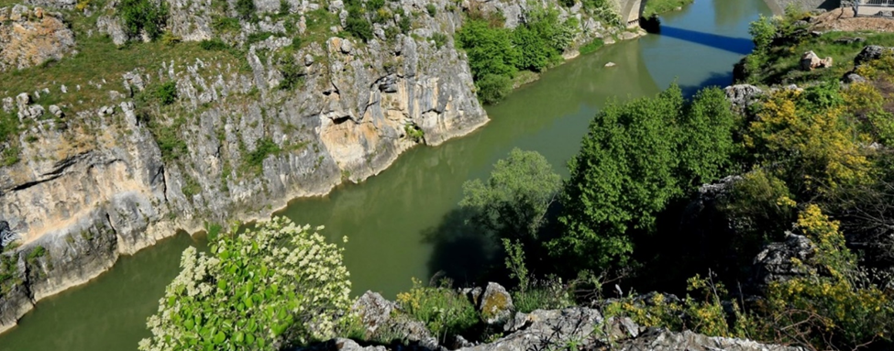
Foto 1.Rrjedha e Drinit të Bardhë

3.6.2 Sistemi i furnizimit me ujë
Furnizimi me ujë të pijshëm për qytetarët e Komunës së Rahovecit sigurohet kryesisht nga Liqeni i Radoniqit, i cili ka kapacitet 117 milion m³ dhe menaxhohet nga KRU "Gjakova". Gjatësia e përgjithshme e rrjetit të sistemit për furnizim me ujë të pijshëm në zonën e shërbimit të KRU "Gjakova" është 1,124.80 km.
Format e furnizimit me ujë:
- Sistemi qendror publik (KRU "Gjakova")
- Sistemet lokale të pompimit (për disa fshatra)
- Puset individuale (për zonat e pambuluara)
Tabela 10.Mbulimi me ujësjellës në Komunën e Rahovecit
Kategoria | Numri i banorëve | Përqindja
Me ujësjellës publik (KRU "Gjakova") | 37,578 | 89,9%
Pa ujësjellës publik | 2,534 | 6,06%
Sisteme pompimi lokale | 1,687 | 4%
Totali | 41,799 | 100%

Problematika kryesore në furnizimin me ujë:
- Humbjet e ujit në sistemin shpërndarës: ~57%
- Kyçje ilegale dhe mosmatje e saktë e konsumit
- Vështirësi në furnizim gjatë muajve të verës, sidomos në pikat e larta dhe të largëta të rrjetit
- Keqpërdorimi i ujit të pijshëm për ujitje të tokave gjatë periudhës së nxehtë

Komuna e Rahovecit furnizohet kryesisht nga Liqeni i Radoniqit (117 milion m³), ndërsa disa fshatra (p.sh. Hoçë e Madhe, Senoc, Drenoc, Opterush, Zaqisht) furnizohen edhe nga burime nëntokësore; dezinfektimi kryhet me klor të gaztë (para- dhe pas-klorinim).

Rezervuarët
Tabela 11.Rezervuarët kryesorë – Komuna e Rahovecit (PAI 2019–2028)
Rezervoari | Vendndodhja | Kapaciteti (m³)
Rahovec I | Rahovec | 1,500
Rahovec II | Rahovec | 2,500
Pataqan I | Pataqan | 180
Pataqan II | Pataqan | 120
Pataqan (tjetër) | Pataqan | 105
Vrajakë | Vrajakë | 70
Bratotin | Bratotin | 50
Rahovec III | Rahovec | 250
Rahovec IV | Rahovec | 600
Opterushë | Opterushë | 315
Drenoc | Drenoc | 300
Polluzhë | Polluzhë | 400
Senoc | Senoc | 300
Hoçë e Madhe | Hoçë e Madhe | 200

Stacioni SP “Rahovec II” është me gjendje “Jo e mirë” (instaluar 1985), pra është kandidat i drejtpërdrejtë për rehabilitim/modernizim.
Masa : Rehabilitimi/modernizimi i stacionit të pompimit SP “Rahovec II” (zëvendësim pompash, pajisje elektro-mekanike, automatizim/SCADA, siguri energjetike), me qëllim rritjen e besueshmërisë së furnizimit dhe uljen e ndërprerjeve.

3.6.3 Sistemi i kanalizimit
Shumica e vendbanimeve të Komunës së Rahovecit kanë qasje në rrjet kanalizimi, por mungon trajtimi i ujërave të zeza. Të gjitha shkarkimet bëhen direkt në lumenj ose përroska pa trajtim paraprak, përveç fshatit Kramovik ku funksionon një impiant i tipit lagun.
Tabela 12.Mbulimi me kanalizim në Komunën e Rahovecit
Kategoria | Numri i banorëve | Përqindja
Me kanalizim | 40,112 | 95.96%
Me kanalizim pjesërisht | 1,582 | 3.78%
Pa kanalizim | 105 | 0.25%
Totali | 41,799 | 100%

Impiantet ekzistuese të trajtimit:
Impianti Lagun në Kramovik: I vetmi impiant funksional në komunë; shërben vetëm fshatin Kramovik. Të gjitha kanalizimet ekzistuese pikë shkarkimin e tyre e kanë në lumenj ose në përroska, pa asnjë trajtim paraprak, përveç fshatit Kramovik në të cilën është ndërtuar impianti, i cili trajton ujërat e zeza dhe më pas shkarkohen në Lumin Drini i Bardhë.
Në territorin e Komunës së Rahovecit është në funksion Impianti i sistemit Lagun në fshatin Kramovik. Për shkak të konfiguracionit të terrenit nuk mund të përfshihen të gjitha vendbanimet me një kolektor dhe të trajtohen në një impiant por duhet të parashihen 3 kolektorë dhe 3 impiante për trajtimin e ujërave fekale, që shkarkohen në lumin Drini i Bardhë dhe lumenjtë tjerë. Ndërtimi i kolektorëve do të ndikojë pozitivisht në krijimin e një ambienti më të pastër dhe njëkohësisht plotësohet edhe kushti evropian për largim të ujërave të ndotur në lumenj. Kolektori kryesor që parashikohet të ndërtohet është në Krushë të Madhe, ndërsa kolektor tjer llogaritet të ndërtohen në Gexhe, Rahovec, Reti. Rrjeti i kanalizimeve duhet në vazhdimësi të rregullohet në vendet ku sistemi është vjetërsuara si dhe duhet të shqyrtohen nevojat për zgjerim të kanalizimit edhe në vendbanime në parcela të reja.
Gjendja e rrjetit ekzistues:
Gjendja e kanalizimeve ekzistuese është e dobët dhe besohet se ndodhin rrjedhje të mëdha. Njohuria e sistemit të kanalizimeve është e kufizuar për shkak të mungesës së dokumentacionit teknik dhe daljes nga puna të operatorëve me njohuri historike të sistemit. Sistemi i kolektorëve lokal, sekondarë dhe kyçjeve të konsumatorëve nuk është planifikuar të rehabilitohet në asnjë prej nismave aktuale.

Investime e planifikuara në zgjerimin e rrjetit të kanalizimit për qytetin e Rahovecit (zonën urbane) janë vlerësuar me Studimin e Fizibilitetit të Trajtimit të Ujërave të Ndotura të Rahovecit.
Mbikëqyrja e ndërtimit përfshin dy kontrata të punëve si vijojnë:
Ne fund të vitit 2018, është ndërtuar një Impiant i vogël në fshatin Kramovik, nga donatorët. I cili eshte mare ne menaxhim ne vitin 2019.
Investimet në rehabilitimin e rrjetit të kanalizimit
Për rehabilitimin e rrjetit të kanalizimit në komunën e Rahovecit është planifikuar që të zëvendësohet rrjeti i amortizuar dhe me dimensione joadekuatë, në gjatësi të përgjithshme në vlerë 12,817,045 €. Gjithashtu janë paraparë të ekzekutohen vazhdim i rrjetave ekzistuese ku do të paraqitet nevoja (shiko tab. nr.23).
Investimet në trajtimin e ujërave të ndotura

Gjatë vitit 2018-2020, do të ndërtohet një impiant i ri biologjik për trajtimin e ujërave të ndotura (ITUN). Tënderi është aktualisht në proces. ITUN synohet që të ndërtohet në dy Faza, Faza A (ky Projekt me një horizont të dizajnit deri në vitin 2025) dhe Faza B (zgjerimi në të ardhmen me një horizont të dizajnit deri në vitin 2040). Do të zbatohen kërkesat e mëposhtme të efluentit:
Si pjesë e Projektit "Eliminimi i Ujërave të Ndotura në Jugpërëndim të Kosovës Faza III, Gjakova"
("Projekti"), financuar nga Bashkëpunimi Financiar Gjerman dhe Zviceran me Kosovën (BMZ ID 2013 65 501) përmes Bankës për Zhvillim KFW dhe Agjencisë Zviceranë për Zhvillim SECO, më 15.01.2016 u nënshkrua një kontratë konsulence ndërmjet KRU Gjakova dhe Asociacionit IGIP/Sachsen Ëasser/ Hidroing. Projekti është i ndarë në Komponëntën e Konsulencës së Implementimit (A), që përfshin shërbime projektimit detal dhe të mbikëqyrjes së ndërtimit për investimet ITUN dhe rrjetin Kanalizimeve (vëllimi total i planifikuar është 16.8 milion €) dhe një Komponënt për Masat Shoqëruese (B) që zhvillohet krahas (kohëzgjatja e përgjithshme 41 muaj) dhe synon shërbimet e ngritjes së kapaciteteve të KRU Gjakova. Ky raport ka të bëjë me Komponenten e Masave Shoqëruese (B).
Me këtë studim është rekomanduar procesi me llumin e aktivizuar pra opsioni i trajtimit përmes dekantimit primar dhe digjestimit anaerob.

Nevojat për infrastrukturë të re:
- Kater kolektorë kryesorë: Rahovec urban, Krushë e Madhe, Gexhë,Reti
- Tre impiante trajtimi (WWTP): njëri urban, tre ruralë
- Rehabilitimi i rrjetit ekzistues në zonat problematike
- Ndarja e rrjetit fekal nga ai atmosferik
Sfidat kryesore në sistemin e kanalizimit:
- Gjendja e dobët e kanalizimeve ekzistuese (rrjedhje të mëdha, bllokime)
- Mungesa e dokumentacionit teknik për rrjetin ekzistues
- Kyçja e ujërave atmosferike në rrjetin fekal (sistem i përzier)
- Mungesa totale e trajtimit (përveç Kramovik)
- Shkarkimi direkt në trupa ujorë pa respektim të standardeve mjedisore

3.7 Mjedisi

3.7.1 Ndotja e ajrit
Qytetin e Rahovecit e karakterizon një trafik i dendur, me numër të madh automjetesh që qarkullojnë brenda ditës. Mungesa e vendeve të mjaftueshme për parkim, automjetet e vjetra dhe dendësia e qarkullimit ndikojnë drejtpërdrejt në ndotjen e ajrit dhe kanë pasoja për shëndetin e popullatës.
Tabela 13.Burimet kryesore të ndotjes së ajrit në Komunën e Rahovecit
Burimi | Ndotësit kryesorë
Trafiku i dendur urban | CO₂, NOₓ, PM (pluhur i imët)
Ngrohja sezonale (thëngjill, dru) | SO₂, PM, blozë
Gurthyeset dhe minierat | Pluhur, PM₁₀
Djegia e mbeturinave dhe gomave | Gazra serrë, dioksina
Rrugët e paasfaltuara | Pluhur
Problematika:
- Mungesa e pikave monitoruese të cilësisë së ajrit në komunë
- Cilësia e dobët e rrugëve kontribuon në nivelin e lartë të pluhurit
- Përdorimi i kufizuar i gazit natyror në amvisëri
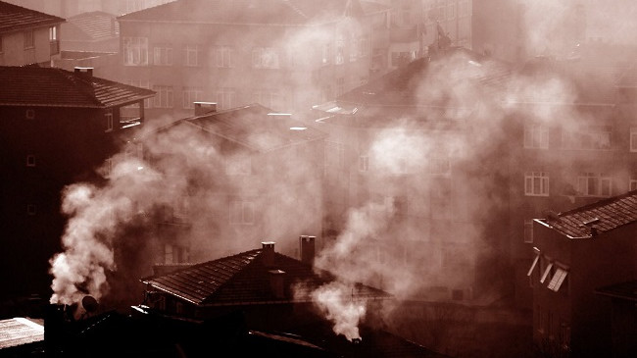
Foto 2.Ndotja e ajrit nga djegia e lëndëve fosile për ngrohje, Rahovec

3.7.2 Ndotja e tokës
Toka, si resurs natyror jetik, duhet trajtuar me kujdes dhe në mënyrë të integruar për zhvillim të qëndrueshëm. Administrimi efikas i tokës, mbrojtja e tokës bujqësore nga degradimi dhe arritja e zhvillimit të qëndrueshëm mbeten sfida të mëdha për komunën.
Shkaktarët kryesorë të ndotjes së tokës:
- Shkarkimi i ujërave të zeza të patrajtuar në lumenj → ndotja e ujërave nëntokësore → ndotja e tokës
- Deponitë ilegale të mbeturinave
- Urbanizimi i pakontrolluar (ndërtime pa leje, veçanërisht në periudhën e pasluftës)
- Derivatet industriale dhe mbeturinat
Pasojat:
- Degradimi i tokës bujqësore
- Humbja e hapësirave të gjelbëruara
- Probleme në furnizimin me shërbime komunale për ndërtimet ilegale

3.7.3 Ndotja e ujit
Burimi kryesor i ndotjes së lumenjve në komunë janë ujërat e kanalizimit, si pasojë e sistemit të pakompletuar dhe joadekuat të menaxhimit të tyre. Shkarkimi i ujërave të zeza pa trajtim paraprak ka ndikim negativ në cilësinë e ujit, si dhe në jetën bimore dhe shtazore.
Sasia e shkarkimeve:
- Shkarkimi mesatar për banor: 16.46 m³/vit
- Shkarkimi total (41,799 banorë): ~688,011 m³/vit ose ~21.8 l/sek
- (Pa llogaritur shkarkimet industriale)
Lumenjtë më të ndotur:
Rimniku, Duhllo, Sopniq, Bellaja – si rrjedhojë e hedhjes së mbeturinave dhe shkarkimit të ujërave të zeza.
Burimet e ndotjes:
- Ujërat fekale nga ekonomitë familjare (shkarkimi direkt në lumenj)
- Shkarkimet industriale (Veraria, Termosistemi dhe operatorë të tjerë)
- Mbeturinat e ngurta të hedhura në shtretër lumenjsh
- Ndotja bujqësore (pesticide, azot, fosfor)
Pasojat e ndotjes së ujit:
- Rrezik për shëndetin publik (sëmundje të transmetuara përmes ujit)
- Ndotja e ujërave nëntokësore që përdoren për pije
- Degradimi i biodiversitetit ujor
- Ndikimi negativ në bujqësi dhe blegtori

3.7.4 Vërshimet
Përmbytjet paraqesin rrezik të lartë për Komunën e Rahovecit, të shkaktuara nga kombinimi i disa faktorëve:
- Reshjet intensive, veçanërisht në pranverë dhe vjeshtë
- Shfrytëzimi ilegal i inerteve nga shtretërit e lumenjve
- Ndërtimet përgjatë brigjeve lumore
- Hedhja e mbeturinave në lumenj (bllokimi i rrjedhës)
- Ngushtimi i shtratit të lumenjve
Zonat më të rrezikuara:
Fortesë (Bellacërkë), Sapniq, Krushë e Madhe, Celinë, Çifllak, Dejnë, Xërxë, Gexhë, Radostë, Ratkoc, dhe pjesa jugore e qytetit të Rahovecit (Nënqyteti).
Periudhat e rrezikut:
- Dimër (janar–shkurt): reshje bore intensive dhe shkrirja e hovshme
- Pranverë (prill–maj) dhe vjeshtë (shtator–tetor): reshje shiu të dendura
Tabela 14.Vërshimet e regjistruara në Komunën e Rahovecit (2018–2021)
Periudha | Ekonomitë e  prekura | Dëmet  materiale (€) | Lokacionet kryesore
Qershor 2018 | 129 familje | 248,560 | Rahovec, Krushë e Madhe, Nagavc, Hoçë e Vogël, Brestoc, Sapniq, Fortesë, Celinë, Radostë, Ratkoc, Xërxë
2018–2021 (sipërfaqe bujqësore) | 3,055 ha | 9,151,758 | Vërshime, breshër, shembje dheu
Maj 2020 | 42 familje | 97,244 | Rahovec, Pataqan i Poshtëm/Epërm, Drenoc, Kramovik
Janar 2021 | 201 familje + 7 biznese | 530,948 + 48,425 | Rahovec, Fortesë, Xërxë, Dabidol, Çifllak, Sopniq, Krushë e Madhe, Celinë, Opterushë, Dejnë, Ratkoc, Hoçë e Vogël, Radostë
Janar 2021 (infrastrukturë) | - | 199,784 | Rrugë, trotuare, kanalizime

Analiza e rreziqeve klimatike (sipas SECAP):
Sipas SECAP-it të Komunës së Rahovecit, rreziqet kritike janë thatësira e zgjatur dhe ulja e burimeve ujore, ndërsa përmbytjet lokale dhe valët e të nxehtit vlerësohen si rreziqe të larta.
Tabela 15.Matrica e rreziqeve klimatike për Komunën e Rahovecit
Rreziku | Probabiliteti | Ndikimi | Vlerësimi
Thatësira e zgjatur | Shumë i lartë | Shumë i lartë | Kritik
Përmbytjet lokale | Mesatar | I lartë | I lartë
Valët e të nxehtit | I lartë | I mesëm | I lartë
Ulja e burimeve ujore | I lartë | I lartë | Kritik
Erozioni i tokës | Mesatar | Mesatar | I moderuar

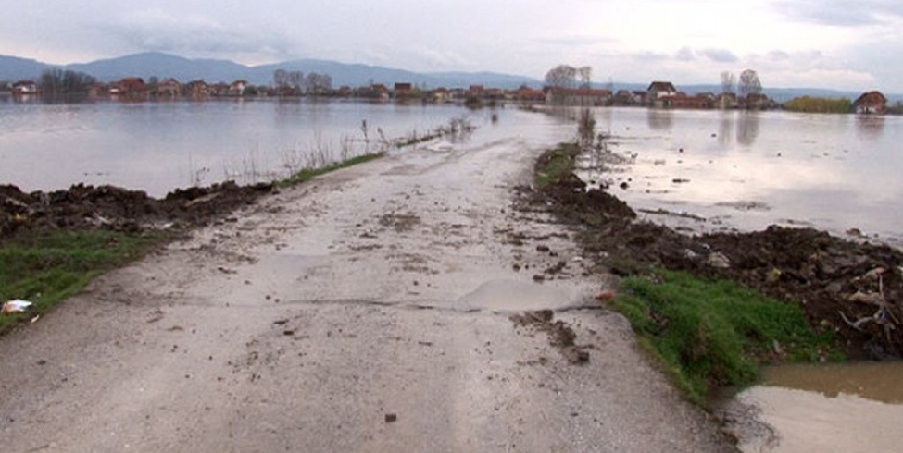
Foto 3.Vërshime në Rahovec

3.8 Problemet kryesore të identifikuara
Bazuar në analizën e gjendjes, identifikohen gjashtë probleme kryesore që strategjia duhet t'i adresojë me prioritet. Këto probleme shërbejnë si urë logjike midis analizës së situatës dhe objektivave strategjike:

Tabela 16.Problemet kryesore të identifikuara dhe pasojat e tyre
Nr. | Problemi | Pasojat kryesore | Urgjenca
1 | Mungesa e impianteve të trajtimit të ujërave të zeza | Shkarkimi i ~925,000 m³/vit ujëra të patrajtuar në Drinin e Bardhë dhe degëzimet; rrezik serioz për shëndetin publik; ndotja e ujërave nëntokësore; degradimi i ekosistemeve ujore | E lartë
2 | Infrastruktura e vjetëruar dhe e dëmtuar e kanalizimit | Rrjedhje të mëdha nga gypa; bllokime të shpeshta; mungesa e dokumentacionit teknik; kosto e lartë mirëmbajtjeje | E lartë
3 | Mungesa e ndarjes së sistemit fekal nga ai atmosferik | Mbingarkesa e sistemit gjatë reshjeve intensive; vërshime urbane; ngarkesë e lartë hidraulike në impiantet e ardhshme | E mesme
4 | Vërshimet e shpeshta dhe dëmet materiale | Dëme materiale të konsiderueshme (>10 milion € në periudhën 2018–2021); rrezik për jetën e qytetarëve; dëmtimi i tokës bujqësore | E lartë
5 | Ndotja industriale e pakontrolluar | Shkarkime pa trajtim nga operatorët industrialë; ndotje e vazhdueshme e trupave ujorë; mungesa e monitorimit | E mesme
6 | Mungesa e vetëdijes qytetare | Hedhja e mbeturinave në lumenj; keqpërdorimi i sistemit të kanalizimit; mospagesë e tarifave; mungesa e raportimit të problemeve | E mesme

3.9 Resurset Ujore dhe Infrastruktura Teknike

3.9.1 Sistemi i furnizimit me ujë
A) Burimet e furnizimit
Furnizimi me ujë për qytetarët e Komunës së Rahovecit sigurohet kryesisht nga Liqeni i Radoniqit, i cili menaxhohet nga KRU "Gjakova", me kapacitet akumulues prej 117 milion m³. Përveç Liqenit të Radoniqit, disa fshatra furnizohen edhe nga burimet e ujit nëntokësor.

Tabela 17.Burimet kryesore të ujit dhe kapaciteti i tyre
Burimi | Kapaciteti i  prodhimit (m³/vit) | Kapaciteti i  shfrytëzuar (m³/vit) | Prodhimi  ditor (m³/ditë)
Pusi në Drenoc | 90,000 | 21,600 | 59
Pusi në Senoc | 70,000 | 30,000 | 82
Burimi në Hoçë të Madhe | 75,000 | 21,600 | 59
Burimi në Opterushë | 90,000 | 27,600 | 76
Totali | 325,000 | 100,800 | 276

Tabela 18.Karakteristikat e burimeve ujore lokale
Emërtimi i burimit | Lartësia mbidetare (m) | Kapaciteti (l/sek) | Temperatura (°C)
Burimi i Rahovecit | 390 | 5–8 | 13
Burimi i Zatriqit | 920 | 5 | 13
Burimi i Opterushës | 400 | 20 | 13
Burimi i Zaqishtit | 415 | 15 | 13
Burimi i Hoçës së Madhe | 420 | 10 | 14
Burimi i Sopotit | 380 | 6 | 13

B) Rrjeti i gypsjellësve kryesorë
Gjatësia e përgjithshme e rrjetit të sistemit për furnizim me ujë të pijshëm në zonën e shërbimit të KRU "Gjakova" është 1,124.80 km, të regjistruara në sistemin ArcMAP.

Tabela 19.Gypsjellësit kryesorë të sistemit të furnizimit me ujë
Emërtimi i segmentit | Materiali dhe diametri | Gjatësia (m)
Gjakova II via Xërxë–Ura Terezive | GRP Ø800 | 7,061
Xërxë – Rezervuari Rahovec I | GRP Ø800 | 573
Rezervuari Rahovec I – SP Rahovec II | Çelik Ø400 | 2,204
Rezervuari Rahovec I – Rahovec II | PE Ø225 | 2,365
Rezervuari III – Hoçë e Madhe | PE Ø110 | 1,600
Ndarja Bellacërkë – Celinë | AC Ø400 | 1,600
Celinë – Krushë e Madhe | AC Ø350 | 2,025
Krushë e Vogël | AC Ø250 | 585
Xërxë – Gexhë | AC Ø300 | 3,218
Gexhë – Radostë (Malësi e Vogël) | AC Ø300 | 889
Radostë – Ratkoc | AC Ø250 | 3,257
Krushë e Vogël – Bregdri | AC Ø250 | 1,811
Burimi: Plani Zhvillimor Komunal i Rahovecit 2022–2030, KRU "Gjakova"

C) Stacionet e pompimit
Tabela 20.Stacionet e pompimit dhe gjendja aktuale
Emri i stacionit | Kapaciteti (Q) | Fuqia e instaluar (kW) | Nr. i pompave | Viti i instalimit | Gjendja
SP "Rahovec" I | Q=252 m³/h | P=132 kW | 2+2 | 1985 | Mirë
SP "Rahovec" II | Q=64 m³/h | P=37 kW | 2 | 1985 | Jo mirë
SP Pataqan | Q=37 m³/h | P=18 kW | 2 | 2004 | Mirë
SP Pataqan 1-2 | Q=32 m³/h | P=15 kW | 2 | 2004 | Mirë
SP Vrajakë | Q=12 m³/h | P=5.5 kW | 2 | 2006 | Jo mirë
SP Bratatin | Q=1.5 m³/h | P=1.5 kW | 2 | 2005 | Mirë
SP Drenoc | Q=10 m³/h | P=7.5 kW | 1 | 2006 | Mirë
SP Senoc | Q=4.9 m³/h | P=5.5 kW | 1 | 2006 | Mirë
SP Opterushë | Q=30 m³/h | P=22 kW | 1 | 2006 | Mirë
SP Hoçë e Madhe | Q=5.0 m³/h | P=7.5 kW | 1 | 2006 | Mirë

D) Rezervuarët e ujit
Tabela 21.Rezervuarët dhe kapaciteti i tyre
Emërtimi i rezervuarit | Kapaciteti (m³)
Rezervuari në Rahovec I | 1,500
Rezervuari në Rahovec II | 2,500
Rezervuari në Rahovec III | 250
Rezervuari në Rahovec IV | 600
Rezervuari në Pataqan I | 180
Rezervuari në Pataqan II | 120
Rezervuari në Pataqan III | 105
Rezervuari në Vrajakë | 70
Rezervuari në Bratatin | 50
Rezervuari në Opterushë | 315
Rezervuari në Drenoc | 300
Rezervuari në Polluzhë | 400
Rezervuari në Senoc | 300
Rezervuari në Hoçë e Madhe | 200
Totali | 6,890

E) Mbulimi me ujësjellës sipas vendbanimeve
Qytetarët e Komunës së Rahovecit furnizohen me ujë të pijshëm përmes tre formave:
- Sistemi qendror publik – ujësjellësi i KRU "Gjakova"
- Sistemet lokale të pompimit – ujësjellësit lokalë me pompa
- Puset individuale – për zonat e pambuluara

Tabela 22.Mbulimi me ujësjellës sipas vendbanimeve
Nr. | Vendbanimi | Nr. i banorëve | Sistemi | Menaxhimi
1 | Rahovec | 13,642 | Publik | KRU Gjakova
2 | Bellacërkë | 1,582 | Publik | KRU Gjakova
3 | Bërnjakë | 32 | Publik | KRU Gjakova
4 | Bratatin | 265 | Publik | KRU Gjakova
5 | Brestoc | 704 | Publik | KRU Gjakova
6 | Celinë | 1,271 | Publik | KRU Gjakova
7 | Çifllak | 1,130 | Publik | KRU Gjakova
8 | Dabidol | 418 | Publik | KRU Gjakova
9 | Dejnë | 1,225 | Publik | KRU Gjakova
10 | Drenoc | 880 | Pompim-Pusi | KRU Gjakova
11 | Gexhë | 503 | Publik | KRU Gjakova
12 | Hoçë e Madhe | 508 | Publik | KRU Gjakova
13 | Hoçë e Vogël | 987 | Publik | KRU Gjakova
14 | Kaznik | 105 | Individual | -
15 | Kramovik | 780 | Publik | KRU Gjakova
16 | Krushë e Madhe | 3,183 | Publik | KRU Gjakova
17 | Mrasor | 158 | Individual | KRU Gjakova
18 | Nagavc | 623 | Publik | KRU Gjakova
19 | Nashpall | 186 | Publik | KRU Gjakova
20 | Opterushë | 1,091 | Natyror | Burimi i fshatit (pompim autonom)
21 | Pastaselë | 757 | Publik | KRU Gjakova
22 | Pataqan i Epërm | 244 | Publik | KRU Gjakova
23 | Pataqan i Poshtëm | 672 | Publik | KRU Gjakova
24 | Petkoviq (Guri i Kuq) | 746 | Publik | KRU Gjakova
25 | Polluzhë | 517 | Publik | KRU Gjakova
26 | Radostë (Malësi e Vogël) | 1,507 | Publik | KRU Gjakova
27 | Ratkoc | 2,713 | Publik | KRU Gjakova
28 | Reti e Poshtme | 170 | Publik | KRU Gjakova
29 | Retijë | 492 | Publik | KRU Gjakova
30 | Sapniq | 525 | Publik | KRU Gjakova
31 | Sarosh | 0 | Publik | KRU Gjakova
32 | Senoc | 585 | Natyror-Pusi | KRU Gjakova
33 | Vrajakë | 625 | Publik | KRU Gjakova
34 | Xërxë | 2,378 | Publik | KRU Gjakova
35 | Zatriq | 196 | Burim vetanak | Burimi i fshatit (kaptazh + pompim)
36 | Zaqishtë | 399 | Burim vetanak | Burimi i fshatit (pompim autonom)
 | Totali | 41,799
Shënim: këto të dhëna janë burim nga PZHK
Tabela 23.Përmbledhja e mbulimit me ujësjellës
Kategoria | Numri i banorëve | Përqindja
Me ujësjellës publik (KRU Gjakova) | 37,578 | 89,9%
Pa ujësjellës publik | 2,534 | 6,06%
Sisteme të pompimit lokal | 1,687 | 4%
Totali | 41,799 | 100%

F) Problematika kryesore në furnizimin me ujë
Furnizimi i banorëve të Komunës së Rahovecit me ujë të pijshëm aktualisht përcillet me probleme të konsiderueshme:
- Humbjet e larta në sistem: Rreth 57% e ujit të prodhuar humbet në rrjetin shpërndarës
- Keqpërdorimi: Gjatë periudhës së nxehtë, uji i pijshëm shpesh keqpërdoret për ujitjen e tokave
- Kyçjet ilegale: Kontribuojnë në humbjet dhe në mosmatjen e saktë të konsumit
- Inkasimi i ulët: Shkalla e inkasimit vlerësohet të jetë 65–70%
- Vështirësitë sezonale: Gjatë muajve të verës shfaqen probleme në zonat e larta dhe pikat e largëta

Parametrat e konsumit:
- Konsumimi mesatar ditor për banor: 200–250 litra/ditë
- Norma e shpenzimeve për Rahovec: 200 l/banor/ditë
- Norma e shpenzimeve për vendbanime rurale: 150 l/banor/ditë

3.9.2 Sistemi i kanalizimit
A) Mbulimi me rrjet kanalizimi
Në Komunën e Rahovecit, shumica e vendbanimeve kanë qasje në kanalizim të ujërave të zeza, megjithëse mungon trajtimi i tyre. Gjendja e kanalizimeve ekzistuese është e dobët dhe besohet se ndodhin rrjedhje të mëdha.

Tabela 24. Mbulimi me kanalizim sipas vendbanimeve
Nr. | Vendbanimi | Nr. i banorëve | Kanalizim
1 | Rahovec | 13,642 | Po
2 | Bellacërkë | 1,582 | Po – pjesërisht
3 | Bërnjakë | 32 | Po
4 | Bratatin | 265 | Po
5 | Brestoc | 704 | Po
6 | Celinë | 1,271 | Po
7 | Çifllak | 1,130 | Po
8 | Dabidol | 418 | Po
9 | Dejnë | 1,225 | Po
10 | Drenoc | 880 | Po
11 | Gexhë | 503 | Po
12 | Hoçë e Madhe | 508 | Po
13 | Hoçë e Vogël | 987 | Po
14 | Kaznik | 105 | Jo
15 | Kramovik | 780 | Po
16 | Krushë e Madhe | 3,183 | Po
17 | Mrasor | 158 | Po
18 | Nagavc | 623 | Po
19 | Nashpall | 186 | Po
20 | Opterushë | 1,091 | Po
21 | Pastaselë | 757 | Po
22 | Pataqan i Epërm | 244 | Po
23 | Pataqan i Poshtëm | 672 | Po
24 | Petkoviq (Guri i Kuq) | 746 | Po
25 | Polluzhë | 517 | Po
26 | Radostë (Malësi e Vogël) | 1,507 | Po
27 | Ratkoc | 2,713 | Po
28 | Reti e Poshtme | 170 | Po
29 | Retijë | 492 | Po
30 | Sapniq | 525 | Po
31 | Sarosh | 0 | Po
32 | Senoc | 585 | Po
33 | Vrajakë | 625 | Po
34 | Xërxë | 2,378 | Po
35 | Zatriq | 196 | Po
36 | Zaqishtë | 399 | Po
 | Totali | 41,799

Tabela 25.Përmbledhja e mbulimit me kanalizim
Kategoria | Numri i banorëve | Përqindja
Me kanalizim të plotë | 40,112 | 95.96%
Me kanalizim pjesërisht | 1,582 | 3.78%
Pa kanalizim | 105 | 0.25%
Totali | 41,799 | 100%

B) Gjendja aktuale dhe problemet
Trajtimi i ujërave të zeza:
- Të gjitha kanalizimet ekzistuese shkarkojnë në lumenj ose përroska pa asnjë trajtim paraprak
- Përjashtim: Fshati Kramovik, ku funksionon impianti i sistemit Lagun
- Mungesa e trajtimit shkakton ndotje të lumenjve, tokës dhe ujërave nëntokësore
Infrastruktura e nevojshme (sipas PZHK):
Për shkak të konfiguracionit të terrenit, parashihen:
- 3 kolektorë kryesorë për grumbullimin e ujërave fekale
- 3 impiante trajtimi për trajtimin e ujërave para shkarkimit në Drinin e Bardhë
Kolektorët e planifikuar:
- Kolektori i Krushës së Madhe – prioritet i parë
- Kolektori i Gexhës – prioritet i dytë
- Kolektori urban i Rahovecit – për zonën qendrore

3.9.3 Sistemi i ujitjes bujqësore
A) Format e ujitjes
Në praktikën bujqësore të Komunës së Rahovecit, përdoren tri sisteme kryesore të ujitjes:
- Sistemi i ujitjes me rrjedhje të lirë
- Sistemi i ujitjes në formë shiu (spërkatje)
- Sistemi i ujitjes së lokalizuar (me pika)
Ujitja e vendbanimeve bëhet kryesisht nga KRU "Radoniqi-Dukagjini" përmes rezervuarit në "Rezinë".
B) Mbulimi me sistem ujitjeje
Tabela 26.Vendbanimet sipas sistemit të ujitjes
Nr. | Vendbanimi | Nr. i banorëve | Sistemi i ujitjes
1 | Rahovec | 13,642 | Jo
2 | Bellacërkë (Fortesë) | 1,582 | Po
3 | Bërnjakë | 32 | Po
4 | Bratatin | 265 | Pjesërisht
5 | Brestoc | 704 | Jo
6 | Celinë | 1,271 | Po
7 | Çifllak | 1,130 | Po
8 | Dabidol | 418 | Po
9 | Dejnë | 1,225 | Po
10 | Drenoc | 880 | Jo
11 | Gexhë | 503 | Po
12 | Hoçë e Madhe | 508 | Jo
13 | Hoçë e Vogël | 987 | Jo
14 | Kaznik | 105 | Jo
15 | Kramovik | 780 | Po
16 | Krushë e Madhe | 3,183 | Po
17 | Mrasor | 158 | Jo
18 | Nagavc | 623 | Pjesërisht
19 | Nashpall | 186 | Jo
20 | Opterushë | 1,091 | Jo
21 | Pastaselë | 757 | Jo
22 | Pataqan i Epërm | 244 | Jo
23 | Pataqan i Poshtëm | 672 | Jo
24 | Petkoviq (Guri i Kuq) | 746 | Jo
25 | Polluzhë | 517 | Jo
26 | Radostë (Malësi e Vogël) | 1,507 | Po
27 | Ratkoc | 2,713 | Po
28 | Reti e Poshtme | 170 | Jo
29 | Retijë | 492 | Jo
30 | Sapniq | 525 | Po
31 | Sarosh | 0 | Po
32 | Senoc | 585 | Jo
33 | Vrajakë | 625 | Jo
34 | Xërxë | 2,378 | Po
35 | Zatriq | 196 | Jo
36 | Zaqishtë | 399 | Jo
 | Totali | 41,799

Tabela 27.Përmbledhja e mbulimit me ujitje
Kategoria | Numri i banorëve (zona) | Përqindja
Me sistem ujitjeje | 17,512 | 41%
Pa sistem ujitjeje | 23,664 | 59%
Totali | 41,799 | 100%

C) Sipërfaqet e ujitura (2021)
Tabela 28.Sipërfaqet e ujitura sipas vendbanimeve (2021)
Vendbanimi | Sipërfaqja e ujitur (ha)
Krushë e Madhe | 530
Radostë (Malësi e Vogël) | 345
Ratkoc | 330
Bellacërkë (Fortesë) | 197
Xërxë | 197
Celinë | 185
Çifllak | 152
Dejnë | 120
Gexhë | 98
Kramovik | 90
Dabidol | 80
Sapniq | 62
Rahovec | 35
Nagavc | 23
Polluzhë | 20
Pataqan i Poshtëm | 7
Totali | 2,888
Burimi: Drejtoria e Bujqësisë, Komuna e Rahovecit, 2021

3.9.4 Drenazhimi dhe kullimi
A) Nevoja për drenazhim
Vendbanimet e Komunës së Rahovecit, përveç ujitjes, kanë nevojë edhe për sistemin e drenazhimit të sipërfaqeve bujqësore. Drenazhimi është i nevojshëm për:
- Largimin e ujërave sipërfaqësorë të krijuara nga reshjet
- Largimin e ujërave nëntokësore kur ka tepricë
- Krijimin e kushteve të favorshme për bimët (ajrosja e zonës rrënjore)
B) Llojet e kanaleve të nevojshme
Për ruajtjen e tokave bujqësore nevojiten dy lloje kanalesh:
- Kanalet për evakuim të ujit – largimi i ujërave sipërfaqësore
- Kanalet për kullim të ujit – drenazhimi i ujërave nëntokësore
C) Pikat kritike nga vërshimet
Territori i Komunës së Rahovecit i nënshtrohet zonës me reshje intensive të shiut, me mesatare vjetore 650–700 l/m². Kur kësaj i shtohet edhe shkrirja e borës, vërshimet janë dukuri mjaft e pranishme.
Vendbanimet më të rrezikuara nga vërshimet:
Prioriteti | Vendbanimet
I lartë | Bellacërkë (Fortesë), Xërxë, Celinë, Krushë e Madhe
Mesatar | Kramovik, Çifllak, Dabidol, Dejnë, Ratkoc, Radostë (Malësi e Vogël), Gexhë
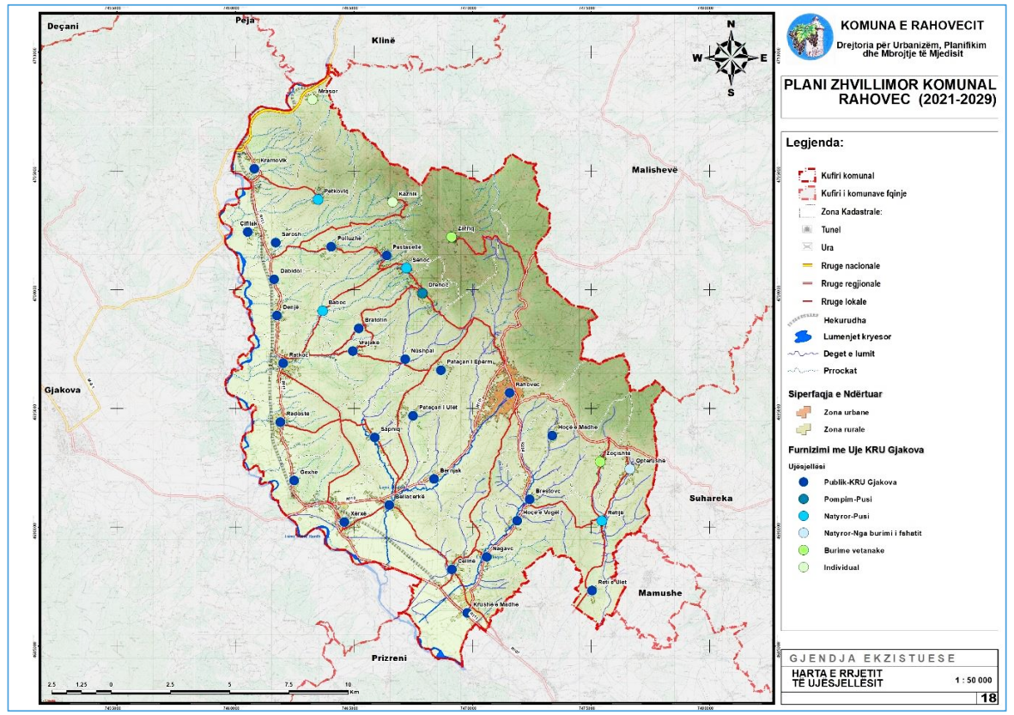

Figura 4.Harta e rrjetit të ujësjellësit – Furnizimi me ujë të pijshëm
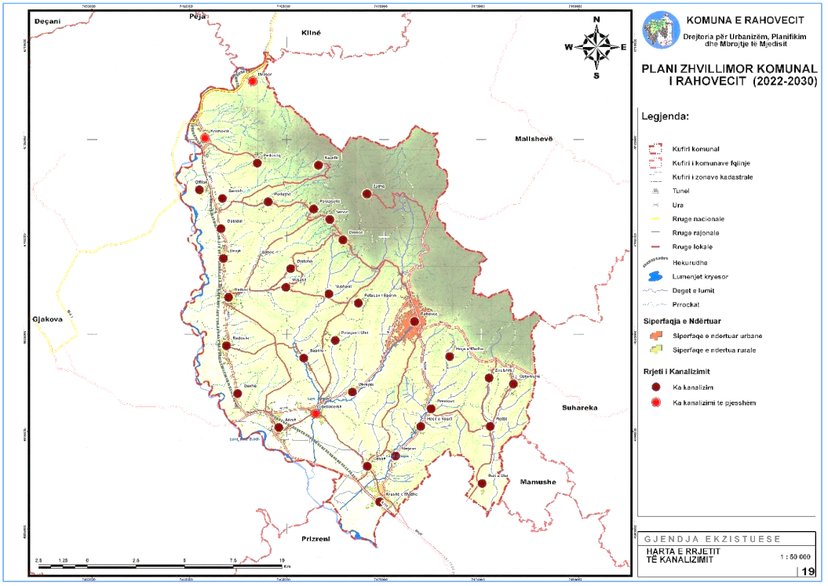
Figura 5.Harta e rrjetit të kanalizimit – Qasja në rrjetin e kanalizimit

4. ANALIZA SWOT

4.1 Matrica SWOT
Analiza SWOT përmbledh gjendjen aktuale të sektorit të ujërave të zeza në Komunën e Rahovecit dhe identifikon faktorët e brendshëm (përparësitë dhe dobësitë) si dhe faktorët e jashtëm (mundësitë dhe kërcënimet) që ndikojnë në zbatimin e strategjisë.
Tabela 29.Matrica SWOT për menaxhimin e ujërave të zeza në Komunën e Rahovecit
PËRPARËSITË (Strengths) | DOBËSITË (Weaknesses)
• Mbulim i lartë me rrjet kanalizimi (95.69% e popullsisë) | • Mungesa totale e impianteve të trajtimit (përveç Kramovik)
• Burime të pasura ujore (Drini i Bardhë, burime nëntokësore) | • Infrastrukturë e vjetëruar dhe e dëmtuar
• Pozitë e favorshme gjeografike (gravitet për transport) | • Mungesa e ndarjes fekale/atmosferike
• Ekzistenca e KRU "Gjakova" si operator rajonal me përvojë | • Humbje të larta në sistemin e ujësjellësit (~57%)
• Përvoja nga impianti ekzistues lagun në Kramovik | • Mungesa e dokumentacionit teknik për rrjetin
• Angazhimi i deklaruar i Komunës për përmirësim | • Kapacitete të kufizuara teknike dhe financiare në nivel lokal
• Ekzistenca e dokumenteve strategjike lokale (PLVM, SECAP) | • Shkalla e ulët e mbledhjes së tarifave
MUNDËSITË (Opportunities) | KËRCËNIMET (Threats)
• Mbështetja e donatorëve ndërkombëtarë (BE, BERZH, KfW) | • Ndryshimet klimatike (reshje intensive, thatësira, vërshime)
• Fondet IPA dhe instrumentet e tjera të BE-së | • Rritja e ndotjes nga zhvillimi ekonomik
• Teknologjitë e reja të trajtimit (impiante modulare, efikase) | • Presioni demografik dhe urbanizimi i pakontrolluar
• Strategjia Shtetërore për Ujëra si kornizë mbështetëse | • Mungesa e mundshme e financimeve ose vonesa
• Bashkëpunimi rajonal me komunat fqinje në menaxhimin e pellgut | • Degradimi i mëtejshëm i infrastrukturës ekzistuese
• Mundësia e partneriteteve publiko-private (PPP) | • Rezistenca e mundshme ndaj rritjes së tarifave
• Integrimi i masave klimatike me ato mjedisore (SECAP) | • Mungesa e koordinimit ndërinstitucional

4.2 Konkluzionet strategjike
Nga analiza SWOT dalin katër konkluzione strategjike që orientojnë ndërhyrjet e kësaj strategjie:
Konkluzion 1: Prioritet i lartë për ndërtimin e impianteve të trajtimit
Përparësia e mbulimit të lartë me rrjet kanalizimi mbetet e pavlefshme pa trajtimin e ujërave të zeza. Ndërtimi i tre impianteve (njëri urban dhe dy ruralë) është kusht themelor për mbrojtjen e shëndetit publik, reduktimin e ndotjes së trupave ujorë dhe përmbushjen e standardeve të Direktivës 91/271/EEC të BE-së. Kjo ndërhyrje duhet të ketë prioritet absolut në fazën e parë të strategjisë.
Konkluzion 2: Rehabilitimi i infrastrukturës si parakusht për efikasitet
Investimet në impiante trajtimi do të jenë joefikase nëse rrjeti ekzistues i kanalizimit vazhdon të ketë rrjedhje të mëdha dhe bllokime. Rehabilitimi i segmenteve kritike dhe dokumentimi teknik i rrjetit duhet të ecë paralelisht me ndërtimin e impianteve, për të siguruar që ujërat e grumbulluara arrijnë në pikat e trajtimit.
Konkluzion 3: Shfrytëzimi aktiv i mundësive të financimit ndërkombëtar
Donatorët ndërkombëtarë (BE, KfW, BERZH) janë të gatshëm të mbështesin projekte të ujërave të zeza, sidomos ato që kontribuojnë në harmonizimin me standardet evropiane. Komuna dhe KRU duhet të përgatiten me projekte të gatshme për financim ("bankable projects") dhe të aplikojnë në mënyrë proaktive në thirrjet e disponueshme.
Konkluzion 4: Integrimi i menaxhimit të rrezikut nga vërshimet
Ndarja e sistemit fekal nga ai atmosferik dhe ndërtimi i kanaleve kulluese janë thelbësorë për të reduktuar dëmet nga vërshimet dhe për të mbrojtur investimet në infrastrukturë. Ky komponent duhet të integrohet në strategji si masë parandaluese dhe jo vetëm reaguese.

5. OBJEKTIVAT DHE MASAT

5.1 Objektiva e përgjithshme
Të sigurohet trajtimi i të paktën 80% të ujërave të zeza të Komunës së Rahovecit dhe të reduktohet ndjeshëm ngarkesa ndotëse në trupat ujorë deri në vitin 2030.
Kjo objektiv e përgjithshme do të arrihet përmes pesë objektivave specifike, secila me masa konkrete, indikatorë të matshëm, targete, afate dhe përgjegjësi të qarta. Për disa indikatorë teknikë që varen nga studimet e fizibilitetit dhe projektet e detajuara, vlerat do të përcaktohen pas përfundimit të këtyre studimeve (shënuar si "TBD – pas projektimit detaj").

5.2 Objektivi specifik 1: Rritja e investimeve infrastrukturore për mbrojtjen e ujërave
Ky objektiv synon mobilizimin e burimeve financiare dhe hartimin e projekteve të nevojshme për infrastrukturën e trajtimit të ujërave të zeza. Pa investime të planifikuara dhe të koordinuara, ndërhyrjet kapitale nuk mund të realizohen. Masat e këtij objektivi fokusohen në përgatitjen e bazës së nevojshme për zbatimin e investimeve kapitale në fazat e mëvonshme.
Tabela 30.Masat dhe treguesit për Objektivin Specifik 1
Kodi | Masa | Indikatori | Targeti | Afati | Përgjegjësi | Burimi financiar
1.1.1 | Vlerësimi i ndikimit buxhetor në Kornizën Afatmesme Buxhetore (KAB) për nevojat e investimeve në mbrojtjen e ujërave | Vlerësimi i përfunduar (Po/Jo) | Po | Q4 2025 | Komuna e Rahovecit (Drejtoria e Financave) | Buxheti komunal
1.1.2 | Hartimi i projekteve për mbrojtjen e lumenjve dhe parandalimin e rreziqeve nga vërshimet | Numri i projekteve të hartuara dhe të gatshme për financim | ≥2 projekte | Q4 2026 | Komuna (Drejtoria e Infrastrukturës) | Donatorë, buxheti komunal
1.1.3 | Identifikimi dhe analiza e plotë e burimeve ujore dhe gjendjes së tyre | Raporti i plotë i miratuar (Po/Jo) | 1 raport | Q2 2026 | Komuna, KRU "Gjakova" | Donatorë
1.1.4 | Harmonizimi i planeve të investimeve dhe menaxhimit të ujërave të zeza mes Komunës dhe KRU | Marrëveshja e bashkëpunimit e nënshkruar (Po/Jo) | Po | Q2 2026 | Komuna, KRU "Gjakova" | Pa kosto direkte

5.3 Objektivi specifik 2: Përmirësimi dhe zgjerimi i rrjetit të kanalizimit dhe ndërtimi i impianteve të trajtimit
Ky objektiv është bërthama e strategjisë dhe synon krijimin e infrastrukturës së nevojshme për grumbullimin dhe trajtimin e ujërave të zeza. Masat përfshijnë ndërtimin e impianteve të trajtimit, kolektorëve kryesorë dhe rehabilitimin e rrjetit ekzistues. Realizimi i këtij objektivi do të mundësojë trajtimin e ujërave të zeza për shumicën e popullsisë së komunës dhe do të reduktojë ndjeshëm shkarkimet e patrajtuar në trupa ujorë.
Tabela 31.Masat dhe treguesit për Objektivin Specifik 2
Kodi | Masa | Indikatori | Targeti | Afati | Përgjegjësi | Burimi financiar
2.1.1 | Përfshirja në KAB e investimeve për kanalizim dhe trajtim | Shuma e planifikuar në KAB (€/vit) | ≥500,000 €/vit | 2025–2031 (vjetor) | Komuna e Rahovecit (Drejtoria e Financave) | Buxheti komunal
2.1.2 | Hartimi i projektit teknik për kolektorin dhe WWTP urban (Rahovec) | Projekti i gatshëm për financim dhe prokurim (Po/Jo) | 1 projekt i plotë | Q4 2025 | Komuna, KRU "Gjakova" | Donatorë, buxheti
2.1.3 | Ndërtimi i impiantit kryesor urban të trajtimit (WWTP Rahovec) | Impianti i ndërtuar dhe funksional (Po/Jo) | 1 impiant (kapacitet: ~15,000 BE) | Q4 2027 | Komuna, KRU, kontraktori | Grante ndërkombëtare (indikative ~70%), bashkëfinancim lokal (~30%)
2.1.4 | Ndërtimi i dy impianteve rurale të trajtimit (Krushë e Madhe, Gexhë) | Numri i impianteve funksionale | 2 impiante (kapacitet: ~4,000 BE secili) | Q4 2029 | Komuna, KRU | Grante (indikative ~60%), PPP ose buxhet (~40%)
2.1.5 | Rehabilitimi i rrjetit ekzistues të kanalizimit në zonat kritike | Km rrjet i rehabilituar | ≥15 km | Q4 2031 | KRU "Gjakova" | Buxheti, tarifa, grante
2.1.6 | Ndërtimi i kolektorëve kryesorë (urban dhe rural) | Km kolektorë të ndërtuar | 8–12 km (TBD – pas projektimit detaj) | Q4 2029 | Komuna, KRU | Grante, buxheti
2.1.7 | Hartimi dhe zbatimi i Planit të Menaxhimit të Llumit (grumbullim, trashje/tharje, stabilizim, transport dhe destinacion final i autorizuar), i integruar me O&M të WWTP-ve. | Plani i llumit i aprovuar + kontrata/procedura operative në fuqi | 1 plan i aprovuar + zbatim operacional në të gjitha WWTP-të | Q4 2027 | Komuna, KRU “Gjakova”, Operatorët e WWTP (O&M), AMMK (mbikëqyrje) | Grante / buxhet komunal / tarifa O&M (sipas modelit të operimit)

Shënim për kapacitetet e impianteve: BE = Banorë Ekuivalent. Kapaciteti përfundimtar do të përcaktohet në studimin e fizibilitetit dhe projektin teknik.
Shënim për indikatorin 2.1.6: Gjatësia e saktë e kolektorëve (në km) do të përcaktohet pas përfundimit të projektit teknik të detajuar (masa 2.1.2), i cili do të përfshijë trasimin, dimensionimin dhe specifikat teknike. Bazuar në vlerësimet paraprake dhe konfigurimin aktual të rrjetit në komunë, parashikohet një gjatësi orientuese prej 8–12 km për kolektorët kryesorë; vlera finale përcaktohet pas projektimit.
Shënim për burimet e financimit (2.1.3 dhe 2.1.4): Përqindjet e financimit janë indikative dhe të synuara. Ndarja përfundimtare do të përcaktohet pas nënshkrimit të marrëveshjeve të financimit me donatorët dhe/ose partnerët e PPP-së.

5.4 Objektivi specifik 3: Zvogëlimi i ndotjes industriale të ujërave
Ky objektiv synon identifikimin, monitorimin dhe kontrollin e shkarkimeve industriale në trupa ujorë, përmes masave rregullatore dhe teknike. Në Komunën e Rahovecit operojnë disa ndërmarrje industriale (Veraria Stone Castle, Bodrumi I Vjeter, Termosistemi, etj.) që shkarkojnë ujëra të ndotura pa trajtim adekuat. Kontrolli i këtyre shkarkimeve është i domosdoshëm për të mbrojtur cilësinë e ujërave dhe për të siguruar funksionimin efektiv të impianteve të ardhshme të trajtimit.
Tabela 32.Masat dhe treguesit për Objektivin Specifik 3
Kodi | Masa | Indikatori | Targeti | Afati | Përgjegjësi | Burimi financiar
3.1.1 | Identifikimi i ndotësve industrialë dhe krijimi i regjistrit të shkarkimeve | Regjistri i ndotësve i krijuar dhe i publikuar (Po/Jo) | 1 regjistër me të paktën 15 operatorë (sipas të dhënave paraprake komunale dhe inspektoratit) | Q4 2025 | Komuna (Drejtoria UPM e Mjedisit) , AMMK | Buxheti komunal
3.1.2 | Vlerësimi i ndikimit të shkarkimeve industriale në ujërat sipërfaqësore dhe nëntokësore | Raporti i vlerësimit i përfunduar (Po/Jo) | 1 raport | Q4 2026 | AMMK, Komuna | Donatorë, buxheti
3.1.3 | Zbatimi i masave administrative dhe ndëshkuese për ndotësit industrialë | Numri i inspektimeve të kryera; Numri i masave të shqiptuara | ≥20 inspektime/vit; ≥5 masa/vit (gjoba, vërejtje, ndalim) | 2025–2030 (vjetor) | Inspektorati komunal, AMMK | Buxheti komunal; të hyrat nga gjobat
3.1.4 | Vendosja e kërkesave për paratrajtim dhe nënshkrimi i marrëveshjeve me shkarkuesit industrialë | Numri i operatorëve me marrëveshje paratrajtimi | ≥5 operatorë (duke filluar me ndotësit më të mëdhenj: Veraria, Termoventi, etj.) | Q4 2028 | Komuna, AMMK, operatorët | Operatorët industrialë (investim privat)
Shënim për targetet: Targetet janë përcaktuar bazuar në të dhënat paraprake të Komunës dhe inspektoratit për numrin e operatorëve industrialë në komunë. Pas krijimit të regjistrit (masa 3.1.1), targetet mund të rishikohen në rishikimin afatmesëm të strategjisë (2027).

5.5 Objektivi specifik 4: Përmirësimi i infrastrukturës së lumenjve dhe parandalimi i vërshimeve
Ky objektiv lidh menaxhimin e ujërave të zeza me mbrojtjen nga vërshimet, duke adresuar ndarjen e sistemit fekal nga ai atmosferik dhe ndërtimin e infrastrukturës mbrojtëse. Vërshimet e shpeshta në Komunën e Rahovecit kanë shkaktuar dëme të konsiderueshme materiale dhe janë të lidhura drejtpërdrejt me mungesën e kanaleve atmosferike të ndarë dhe me bllokimin e shtretërve të lumenjve.
Masa 4.1.1 (zgjerimi i shërbimit të mbledhjes së mbeturinave) trajtohet si masë mbështetëse për këtë objektiv, pasi mbeturinat e pagrumbulluara bllokojnë kanalet atmosferike dhe shtretërit e lumenjve, duke shkaktuar vërshime që përziejnë ujërat fekale me rrjedhat sipërfaqësore dhe rrisin rrezikun shëndetësor e mjedisor.
Tabela 33.Masat dhe treguesit për Objektivin Specifik 4
Kodi | Masa | Indikatori | Targeti | Afati | Përgjegjësi | Burimi financiar
4.1.1 | Zgjerimi i shërbimit të mbledhjes së mbeturinave dhe caktimi i deponive inerte (masë mbështetëse) | Përqindja e popullsisë së mbuluar me shërbim | ≥95% | Q4 2028 | Komuna, kompania e mbeturinave | Buxheti, tarifa
4.1.2 | Hartëzimi i plotë i pikave kritike të rrezikut nga vërshimet dhe përgatitja e hartës së lumenjve | Harta e rrezikut e miratuar (Po/Jo) | 1 hartë e plotë, e integruar në planin hapësinor | Q2 2026 | Komuna, IHMK | Donatorë, buxheti
4.1.3 | Ndërtimi i mureve mbrojtëse në zonat kritike (Fortesë, Xërxë, Krushë e Madhe) | Metër linear mure të ndërtuara | ≥2,000 m | Q4 2029 | Komuna | Grante (indikative ~80%), buxheti (~20%)
4.1.4 | Ndërtimi i kanaleve kulluese dhe sistemeve të drenazhimit | Km kanale të ndërtuara | ≥5 km | Q4 2030 | Komuna | Grante
4.1.5 | Ndërtimi dhe rehabilitimi i kanaleve atmosferike (të ndarë nga sistemi fekal) | Km kanale atmosferike | ≥10 km (duke filluar me zonën urbane) | Q4 2031 | Komuna, KRU | Buxheti, grante
4.1.6 | Përfshirja e komunitetit në parandalimin e bllokimeve dhe heqjen e pengesave në lumenj | Numri i aktiviteteve vullnetare me komunitetin | ≥6 aktivitete/vit | 2025–2031 (vjetor) | Komuna, OJQ lokale | Buxheti komunal

5.6 Objektivi specifik 5: Ngritja e vetëdijes qytetare për mbrojtjen e ujërave
Ky objektiv synon ndryshimin e sjelljes së qytetarëve përmes edukimit, informimit dhe angazhimit aktiv në mbrojtjen e burimeve ujore dhe përdorimin e duhur të infrastrukturës. Vetëdija e ulët qytetare kontribuon në hedhjen e mbeturinave në lumenj, keqpërdorimin e sistemit të kanalizimit dhe mospagesën e tarifave. Masat e këtij objektivi synojnë të adresojnë këto probleme përmes qasjeve edukative dhe komunikuese.
Tabela 34.Masat dhe treguesit për Objektivin Specifik 5
Kodi | Masa | Indikatori | Targeti | Afati | Përgjegjësi | Burimi  financiar
5.1.1 | Iniciativa të përbashkëta me shkollat për promovimin e ruajtjes së mjedisit dhe ujërave | Numri i shkollave të përfshira; Numri i nxënësve të arritur | ≥20 shkolla; ≥3,000 nxënës | Q4 2026 | Komuna (DKA), OJQ | Buxheti, donatorë
5.1.2 | Takime periodike me komunitetet lokale për rolin e tyre në mbrojtjen e ujërave | Numri i takimeve të realizuara/vit | ≥12 takime/vit (≥1 për çdo muaj) | 2025–2031 (vjetor) | Komuna, KRU | Buxheti komunal
5.1.3 | Sigurimi i politikave favorizuese dhe subvencionimi i aktiviteteve parandaluese | Numri i nismave të subvencionuara (pastrime, pyllëzime, etj.) | ≥3 nisma/vit | 2025–2030 (vjetor) | Komuna | Buxheti komunal
5.1.4 | Fushata mediatike për shkaktarët dhe rreziqet nga ndotja dhe vërshimet | Numri i fushatave të realizuara/vit; Arritura (numri i personave të informuar) | ≥2 fushata/vit; ≥10,000 persona të arritur/fushatë | 2025–2031 (vjetor) | Komuna, media lokale | Buxheti komunal
5.1.5 | Krijimi dhe operacionalizimi i mekanizmit për raportimin e ndotjes nga qytetarët | Mekanizmi funksional (linjë telefonike + formular online) (Po/Jo); Numri i raportimeve të trajtuara | Po; ≥50 raportrime/vit të trajtuara | Q4 2025 (krijimi); 2026–2030 (operimi) | Komuna, KRU | Buxheti komunal

5.7 Përmbledhja e objektivave dhe lidhja me fazat
Tabela e mëposhtme paraqet një përmbledhje të objektivave specifike, indikatorëve kryesorë dhe lidhjen e tyre me fazat e zbatimit të strategjisë. Popullsia target për trajtim (≥80%) është llogaritur bazuar në popullsinë rezidente të komunës (~55,000 banorë sipas vlerësimit ASK 2022), që korrespondon me ~44,000 banorë të mbuluar me trajtim deri në vitin 2031.

Tabela 35.Përmbledhja e objektivave, indikatorëve kryesorë dhe fazave
Objektivi specifik | Indikatori kryesor | Targeti 2030 | Faza kryesore
OS1: Investimet infrastrukturore | Projekte të hartuara dhe financime të siguruara | ≥4 projekte; ≥70% financim i siguruar | Faza I (2025–2027)
OS2: Rrjeti dhe impiantet | Popullsia me qasje në trajtim | ≥80% (~44,000 banorë nga ~55,000 rezidentë) | Faza I + II
OS3: Ndotja industriale | Operatorë me marrëveshje paratrajtimi | ≥5 operatorë | Faza II (2028–2029)
OS4: Vërshimet | Reduktimi i dëmeve materiale | ≥50% reduktim krahasuar me periudhën 2018–2021 | Faza II + III
OS5: Vetëdija qytetare | Shkolla dhe qytetarë të arritur | ≥20 shkolla; ≥30,000 qytetarë | 2025–2031 (vazhdueshëm)

6. INVESTIMET NË INFRASTRUKTURË DHE PRIORITIZIMI

6.1 Rëndësia e investimeve në infrastrukturë
Investimet në infrastrukturën e trajtimit të ujërave të zeza janë jetike për të siguruar një zhvillim të qëndrueshëm dhe për të adresuar sfidat kryesore që përballen komunitetet në Komunën e Rahovecit. Sektori i ujërave të zeza ndikon drejtpërdrejt në cilësinë e jetës së popullsisë dhe ka rol kritik në katër dimensione:
Shëndeti publik: Mungesa e infrastrukturës adekuate për trajtimin e ujërave të zeza shkakton përhapjen e sëmundjeve të transmetuara përmes ujit. Investimet në trajtim reduktojnë ndjeshëm rrezikun nga infeksionet gastrointestinale dhe krijojnë kushte më të mira higjienike për popullatën.
Mbrojtja e mjedisit: Trajtimi i ujërave të zeza ndihmon në ruajtjen e burimeve natyrore, duke parandaluar ndotjen e lumenjve, përrojave dhe ujërave nëntokësore. Kjo është veçanërisht e rëndësishme për pellgun e Drinit të Bardhë, një nga burimet kryesore ujore në Kosovë që kalon nëpër disa komuna.
Zhvillimi ekonomik: Infrastrukturat e avancuara të menaxhimit të ujërave mbështesin zhvillimin e industrive, veçanërisht agroindustrinë dhe vreshtarinë, dhe përmirësojnë atraktivitetin e Rahovecit për investime të reja dhe turizëm rural.
Përputhja me standardet evropiane: Në kuadrin e aspiratave të Kosovës për integrim në Bashkimin Evropian, zbatimi i standardeve të BE-së për trajtimin e ujërave të zeza (Direktiva 91/271/EEC) është i domosdoshëm. Investimet në këtë sektor ndihmojnë në harmonizimin me direktivat evropiane dhe rritjen e besueshmërisë së vendit në nivel ndërkombëtar.

6.2 Matrica e prioritizimit të investimeve
Për të garantuar përdorimin më efikas të burimeve të kufizuara financiare, është krijuar një matricë prioritizimi që reflekton ndikimin social, ekonomik dhe mjedisor të investimeve. Kjo matricë bazohet në katër kritere kryesore, të ponderuara sipas rëndësisë së tyre:
- Urgjenca e nevojës (30%): Zonat me ndotje të lartë ose me ndikim të drejtpërdrejtë në shëndetin publik kanë përparësi. Ujërat e zeza që shkarkohen pa trajtim dhe ndotin pellgjet ujore kryesore konsiderohen prioritare.
- Numri i përfituesve (25%): Zonat urbane me dendësi të lartë të popullsisë, si qyteti i Rahovecit, kanë prioritet për të maksimizuar ndikimin pozitiv mbi komunitetin.
- Efikasiteti financiar dhe teknik (25%): Projektet që sigurojnë trajtim efektiv të ujërave me kosto të ulët operacionale dhe kapacitete të larta renditen më lart në prioritet.
- Ndikimi mjedisor (20%): Projektet me potencial për të reduktuar ndjeshëm ndotjen dhe për të mbrojtur biodiversitetin dhe burimet ujore konsiderohen me prioritet të lartë.
Tabela 36.Matrica e prioritizimit të investimeve sipas zonave
Kriteri | Pesha (%) | Zona Urbane (Rahovec) | Zona Rurale | Zona Industriale
Urgjenca e nevojës | 30% | 9 | 7 | 8
Numri i përfituesve | 25% | 10 | 6 | 8
Efikasiteti financiar | 25% | 8 | 9 | 9
Ndikimi mjedisor | 20% | 9 | 8 | 7
Totali i ponderuar | 100% | 8.95 | 7.45 | 8.05
Përfundimi i prioritizimit: Zona urbane (qyteti i Rahovecit) ka prioritet më të lartë për investime, e ndjekur nga zona industriale dhe pastaj zona rurale. Megjithatë, zbatimi do të bëhet në mënyrë të integruar, duke siguruar që të gjitha zonat të përfitojnë brenda periudhës së strategjisë.

6.3 Lidhja e investimeve me objektivat strategjike
Çdo investim i planifikuar është i lidhur drejtpërdrejt me objektivat specifike të strategjisë. Kjo siguron koherencë mes planifikimit strategjik dhe zbatimit operacional, si dhe mundëson monitorimin e progresit ndaj objektivave.
Tabela 37.Lidhja Objektiv – Investim – Kosto – Afat – Zonë
Objektivi | Investimi | Kosto (€) | Faza/Afati | Zona
Obj. 2.1.3 | WWTP kryesor urban (Rahovec) | 3,500,000 | I (2025–2027) | Urbane
Obj. 2.1.6 | Kolektorët kryesorë urbanë | 2,500,000 | I (2025–2027) | Urbane
Obj. 2.1.5 | Rehabilitimi urgjent i rrjetit ekzistues | 2,500,000 | I (2025–2027) | Urbane/Rurale
Obj. 2.1.4 | WWTP rural Krushë e Madhe | 2,300,000 | II (2028–2029) | Rurale
Obj. 2.1.4 | WWTP rural Gexhë | 2,300,000 | II (2028–2029) | Rurale
Obj. 2.1.6 | Kolektorët ruralë | 900,000 | II (2028–2029) | Rurale
Obj. 4.1.5 | Kanale atmosferike dhe kulluese | 1,500,000 | III (2029–2031) | Urbane/Rurale
Obj. 4.1.3 | Mure mbrojtëse kundër vërshimeve | 1,200,000 | III (2029–2031) | Zonat e rrezikuara
Obj. 4.1.5 | Ndarja progresive fekale/atmosferike | 800,000 | III (2029–2031) | Urbane
TOTALI |  | 17,500,000

6.4 Fazat e zbatimit dhe afatet kohore
Zbatimi i investimeve është planifikuar në tre faza kryesore, duke filluar me ndërhyrjet më urgjente dhe me ndikim më të madh, dhe duke vazhduar me zgjerimin progresiv të sistemit.
Tabela 38.Fazat e zbatimit të investimeve
Faza | Periudha | Fokusi kryesor | Ndërhyrjet | Kosto (€)
Faza I | 2025–2027 | Trajtimi urban dhe kolektorët kryesorë | WWTP urban Rahovec, kolektorët urbanë, rehabilitimi urgjent i rrjetit | 8,500,000
Faza II | 2028–2029 | Trajtimi rural dhe zgjerimi | 2 WWTP rurale (Krushë e Madhe, Gexhë), kolektorë ruralë, zgjerimi i rrjetit periferik | 5,500,000
Faza III | 2029–2031 | Ndarja dhe mbrojtja | Ndarja fekale/atmosferike, kanale atmosferike dhe kulluese, mure mbrojtëse | 3,500,000
Totali | 2025–2031 |  |  | 17,500,000
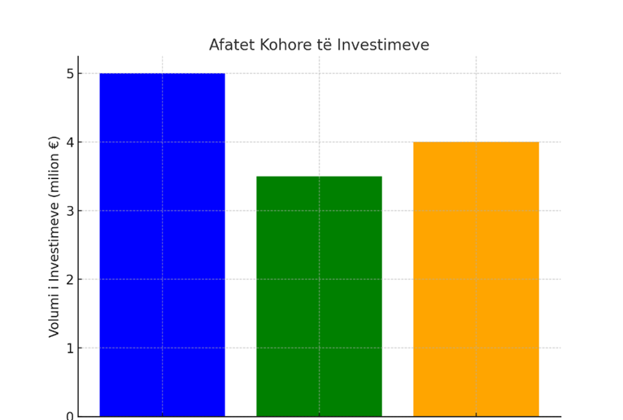
Faza I (2025-2027) Faza II (2028-2029) Faza III (2030-2031)
Figura 6.Grafiku i afateve kohore të investimeve sipas fazave

6.5 Zonat kryesore të investimeve
Bazuar në analizën e prioriteteve dhe matricën e prioritizimit, janë identifikuar pesë zona kryesore të investimeve:

Tabela 39.Zonat kryesore të investimeve dhe përshkrimi i tyre
Zona | Ndërhyrjet e planifikuara | Përfituesit | Kosto (€)
Qyteti i Rahovecit | WWTP urban, kolektorët kryesorë, rehabilitimi i rrjetit, kanale atmosferike, ndarja fekale/atmosferike | ~16,000 banorë + biznese dhe institucione | 7,000,000
Krushë e Madhe dhe rrethinë | WWTP rural, kolektorë, rrjet i ri kanalizimi | ~6,000 banorë | 3,500,000
Gexhë dhe rrethinë | WWTP rural, kolektorë, rrjet i ri kanalizimi | ~4,000 banorë | 3,500,000
Zonat e rrezikuara nga vërshimet | Mure mbrojtëse, kanale kulluese, sisteme drenazhimi | Fortesë, Xërxë, Celinë, Çifllak, Dejnë, etj. | 2,700,000
Zona industriale | Sisteme të dedikuara për paratrajtim dhe shkarkime industriale | ~50 operatorë ekonomikë | 800,000

6.6 Investimet e planifikuara me buxhetin e Kosovës deri në vitin 2026
Sipas Buxhetit të Kosovës dhe planifikimeve lokale, Komuna e Rahovecit ka parashikuar investime në infrastrukturën publike që lidhen me sektorin e ujërave:
Nga Granti Qeveritar (deri në 2025): 7,354,618 €
Nga të hyrat vetanake (2025): 1,162,444 €
Investimet specifike në infrastrukturën e ujërave përfshijnë:
- Rregullimi i shtretërve të lumenjve (Hoçë e Madhe, Brestoc, Nagavc, Krushë e Madhe): 370,556 €
- Përmirësimi i kanalizimeve (Pastaselë dhe vendbanime të tjera): 421,573 €
- Ndërtimi dhe rregullimi i kanalizimeve fekale: 375,000 €
- Ndërtimi dhe trajtimi i ujërave atmosferike në qytet: 330,000 €

7. KOORDINIMI DHE QEVERISJA

7.1 Parimet e koordinimit
Koordinimi dhe qeverisja e qëndrueshme janë thelbësore për zbatimin efektiv të strategjisë për menaxhimin e ujërave të zeza. Ky proces siguron që të gjitha palët e interesuara, nga institucionet publike deri te komuniteti lokal dhe donatorët ndërkombëtarë, të bashkëpunojnë në mënyrë efektive për arritjen e objektivave strategjike dhe operacionale.
Parimet udhëzuese të koordinimit janë:
- Qartësia e roleve: Çdo institucion ka përgjegjësi të qarta dhe të dallueshme, pa mbivendosje të kompetencave
- Llogaridhënia: Çdo nivel raporton për progresin dhe problemet sipas një kalendari të përcaktuar
- Efikasiteti: Shmangja e dyfishimit të përpjekjeve dhe burimeve përmes koordinimit të rregullt
- Transparenca: Informacioni është i aksesueshëm për të gjithë aktorët dhe publikun

7.2 Struktura institucionale dhe organogrami
Struktura institucionale për zbatimin e strategjisë përfshin katër nivele: nivelin kombëtar (politikëbërës), nivelin rajonal (koordinues), nivelin lokal (zbatues) dhe nivelin operacional (ofrues i shërbimeve). Secili nivel ka role dhe përgjegjësi të qarta që sigurojnë një zinxhir të plotë të vendimmarrjes dhe llogaridhënies.

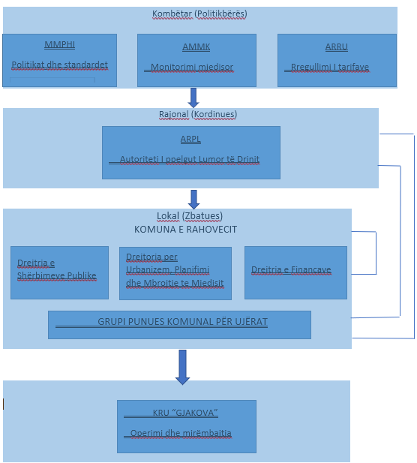
Figura 7.Organogrami i koordinimit institucional për zbatimin e strategjisë

7.3 Rolet, vendimmarrja dhe raportimi sipas institucioneve
Tabela e mëposhtme paraqet në mënyrë të detajuar rolin, kompetencat e vendimmarrjes dhe detyrimet e raportimit për secilën institucion të përfshirë në zbatimin e strategjisë.
Tabela 40.Institucionet, rolet, vendimmarrja dhe raportimi
Institucioni | Roli kryesor | Vendimmarrja | Raportimi
MMPHI (Ministria e Mjedisit, Planifikimit Hapësinor dhe Infrastrukturës) | Hartimi i politikave kombëtare për sektorin e ujërave; harmonizimi me direktivat e BE-së; mbështetja financiare nga buxheti qendror; mbikëqyrja e përputhshmërisë së komunave me standardet | Miratimi i strategjive dhe planeve kombëtare; alokimi i fondeve nga buxheti qendror; miratimi i standardeve teknike dhe normave të shkarkimit | Raporton vjetore te Qeveria e Kosovës; raporton periodikisht te Kuvendi i Kosovës për gjendjen e sektorit
AMMK (Agjencia për Mbrojtjen e Mjedisit të Kosovës) | Monitorimi i cilësisë së ujërave sipërfaqësore dhe nëntokësore; inspektimi i shkarkimeve; lëshimi i lejeve mjedisore; zbatimi i masave ndëshkuese ndaj shkelësve | Lëshimi, refuzimi ose revokimi i lejeve mjedisore për shkarkime; vendosja e gjobave dhe masave korrigjuese për shkelësit | Publikon raportin vjetor për gjendjen e mjedisit; raporton te MMPHI për inspektimet dhe lejet e lëshuara
ARRU (Autoriteti Rregullator për Shërbimet e Ujit) | Rregullimi ekonomik i ofruesve të shërbimeve të ujit; miratimi i tarifave; monitorimi i performancës së kompanive rajonale të ujësjellësit | Miratimi i tarifave të propozuara nga KRU; vendosja e standardeve të performancës; miratimi i planeve të biznesit të KRU-ve | Publikon raportin vjetor të performancës së KRU-ve; raporton te Kuvendi i Kosovës
ARPL (Autoriteti i Pellgut Lumor të Drinit) (sipas Ligjit për Ujërat dhe strukturës institucionale në fuqi) | Menaxhimi i integruar i pellgut lumor; koordinimi rajonal mes komunave të pellgut; planifikimi i burimeve ujore në nivel pellgu | Vendime për shpërndarjen e burimeve ujore në nivel pellgu; koordinimi i masave të përbashkëta për mbrojtjen e pellgut; miratimi i planeve të pellgut | Raporton vjetore te MMPHI; koordinon me komunat e pellgut
Komuna e Rahovecit (Drejtoria per Sherbime Publike dhe Drejtoria per Urbanizem, | Planifikimi strategjik lokal; koordinimi i zbatimit të strategjisë; mbikëqyrja e projekteve kapitale; bashkëfinancimi; prokurimi i punëve; ndërlidhja me komunitetin | Miratimi i projekteve lokale në Kuvendin Komunal; buxhetimi vjetor; nënshkrimi i kontratave të prokurimit; vendime për prioritetet lokale të investimeve | Raporton tremujore te Kryetari i Komunës; raporton vjetore te Kuvendi Komunal; raporton vjetore te MMPHI
KRU "Gjakova" | Operimi dhe mirëmbajtja e rrjetit të kanalizimit dhe impianteve të trajtimit; mbledhja e tarifave nga përdoruesit; menaxhimi teknik i sistemeve; raportimi i të dhënave operative | Vendime operative për funksionimin e sistemeve; propozime për tarifa (miraton ARRU); vendime për mirëmbajtjen preventive dhe korrigjuese | Raporton mujore/tremujore te Komuna për çështjet operative; raporton vjetore te ARRU dhe MMPHI
Donatorët ndërkombëtarë (BE/IPA, KfW, BERZH) | Financimi i projekteve kapitale; asistenca teknike; mbikëqyrja e projekteve të financuara; ngritja e kapaciteteve të institucioneve lokale | Miratimi i financimeve sipas kritereve të programeve; miratimi i ndryshimeve në projekte; vlerësimi i performancës së zbatimit | Raporte të projekteve sipas marrëveshjeve të financimit (zakonisht gjashtëmujore ose vjetore)

7.4 Grupi Punues Komunal për Ujërat
Për të siguruar koordinim efektiv në nivel lokal dhe për të krijuar një mekanizëm të qëndrueshëm për ndjekjen e zbatimit të strategjisë, krijohet Grupi Punues Komunal për Ujërat. Ky grup do të shërbejë si organ koordinues ndërmjet drejtorive të komunës dhe KRU-së, duke siguruar që të gjitha aktivitetet të jenë të harmonizuara dhe problemet të adresohen në kohë.
Tabela 41.Struktura dhe funksionimi i Grupit Punues Komunal
Elementi | Përshkrimi
Themelimi | Vendim i Kryetarit të Komunës, brenda 3 muajve nga miratimi i strategjisë
Përbërja | Drejtori i Sherbimeve Publike; Drejtori i Mjedisit; Përfaqësues i KRU "Gjakova" (nivel menaxherial); Përfaqësues i Drejtorisë së Financave; Përfaqësues i NJPZ (Njësia për Mbrojtje dhe Shpëtim); Përfaqësues i sektorit të bujqësisë (sipas nevojës, për çështje të ujitjes dhe ndotjes bujqësore)
Takimet | Çdo 2 muaj (6 takime/vit), ose më shpesh në raste emergjente (vërshime, probleme kritike në projekte)
Sekretariati | Drejtoria e Sherbimeve Publike siguron sekretariatin teknik (përgatitja e agjendës, ftesave, procesverbaleve, ndjekja e zbatimit të vendimeve)
Detyrat kryesore | 1) Koordinimi i zbatimit të strategjisë dhe planit të veprimit; 2) Monitorimi i progresit ndaj objektivave dhe indikatorëve; 3) Identifikimi dhe zgjidhja e problemeve operacionale; 4) Përgatitja e raporteve të progresit për Kuvendin Komunal; 5) Koordinimi me nivelin qendror dhe donatorët
Vendimmarrja | Rekomanduese; vendimet formale merren nga Kryetari ose Kuvendi Komunal sipas kompetencave ligjore. Rekomandimet e Grupit Punues formalizohen me procesverbal të nënshkruar nga anëtarët dhe shkresë përcjellëse drejtuar Kryetarit të Komunës.
Raportimi | Raporton pas çdo takimi te Kryetari i Komunës; përgatit raportin tremujor të progresit

7.5 Mekanizmat e koordinimit vertikal dhe horizontal
Zbatimi efektiv i strategjisë kërkon koordinim të vazhdueshëm si në drejtim vertikal (me nivelin qendror) ashtu edhe në drejtim horizontal (me komunat fqinje dhe aktorët lokalë).
Tabela 42.Mekanizmat e koordinimit vertikal (me nivelin qendror)
Mekanizmi | Frekuenca | Pjesëmarrësit | Qëllimi
Takime koordinimi me MMPHI | Çdo 6 muaj | Komuna (Drejtori i Infrastrukturës), MMPHI, KRU | Harmonizimi i politikave, informim për financimet e disponueshme, raportimi i progresit
Koordinimi me AMMK | Sipas nevojës (të paktën 2/vit) | Komuna (Drejtoria e Mjedisit), AMMK | Lejet mjedisore, inspektimet, monitorimi i cilësisë së ujërave
Koordinimi me ARRU | Vjetore | KRU "Gjakova", ARRU, Komuna | Tarifat, standardet e performancës, planet e biznesit
Koordinimi me donatorët | Sipas ciklit të projektit | Komuna, donatorët, MMPHI | Zbatimi i projekteve, raportimi, disbursimi i fondeve

Tabela 43.Mekanizmat e koordinimit horizontal (me komunat fqinje dhe aktorët lokalë)
Mekanizmi | Frekuenca | Pjesëmarrësit | Qëllimi
Koordinimi në nivel pellgu (ARPL) | Vjetore (ose sipas nevojës) | Komunat e pellgut të Drinit (Rahovec, Gjakovë, Prizren, Malishevë, etj.), ARPL | Menaxhimi i integruar i pellgut, masat e përbashkëta për mbrojtjen e ujërave
Bashkëpunimi operacional me KRU "Gjakova" | Mujore/tremujore | Komuna (Drejtoria e Sherbimeve Publike ), KRU | Çështjet operative, planet e investimeve, tarifat, mirëmbajtja
Konsultimet me komunitetin | ≥12 takime/vit | Komuna, banorët e fshatrave, OJQ lokale | Identifikimi i nevojave lokale, trajtimi i ankesave, informimi për projektet
Bashkëpunimi me bizneset | ≥2/vit | Komuna, AMMK, operatorët industrialë | Kërkesat për shkarkime, paratrajtimi, marrëveshjet e bashkëpunimit

7.6 Mekanizmat e monitorimit dhe raportimit
Monitorimi dhe raportimi i rregullt janë thelbësorë për të siguruar që strategjia po zbatohet sipas planit dhe për të mundësuar korrigjime në kohë kur identifikohen probleme ose vonesa.
Tabela 44.Struktura e raportimit për zbatimin e strategjisë
Niveli | Lloji i raportit | Përgjegjësi | Frekuenca | Marrësit | Përmbajtja kryesore
Operacional | Raport teknik operacional | KRU "Gjakova" | Mujore | Grupi Punues Komunal | Të dhëna teknike (prurje të trajtuara, cilësi e shkarkimeve, defekte), statusi i mirëmbajtjes, mbledhja e tarifave
Lokal | Raport i progresit të strategjisë | Grupi Punues (përmes Drejtorisë së (Sherbimeve Publike) | Tremujore | Kryetari i Komunës, Kuvendi Komunal | Progresi ndaj objektivave, shpenzimet, problemet e identifikuara, rekomandimet
Lokal | Raport vjetor i strategjisë | Komuna (Drejtoria e (Sherbimeve Publike ) | Vjetore (dhjetor) | Kuvendi Komunal, MMPHI, AMMK | Arritjet vjetore, vlerat e indikatorëve, pasqyra financiare, planet për vitin e ardhshëm
Publik | Informimi i publikut | Komuna (Zyra për Informim) | Vjetore | Qytetarët, media | Publikimi në faqen zyrtare të komunës, prezantimi publik, broshura informuese
Kombëtar | Raport për MMPHI | Komuna | Vjetore | MMPHI | Përputhshmëria me strategjinë kombëtare, nevojat për mbështetje financiare dhe teknike

Tabela 45.Indikatorët e koordinimit dhe qeverisjes
Indikatori | Njësia | Frekuenca e matjes | Targeti
Takimet e Grupit Punues të mbajtura | Numër/vit | Vjetore | ≥6
Procesverbalet e takimeve të dokumentuara dhe arkivuara | % e takimeve | Vjetore | 100%
Raportet tremujore të dorëzuara në afat | Numër/vit | Vjetore | 4
Takimet me MMPHI të realizuara | Numër/vit | Vjetore | ≥2
Vendimet e Kuvendit Komunal për sektorin e ujërave | Numër/vit | Vjetore | Sipas nevojës (≥2)
Marrëveshjet me donatorë të nënshkruara | Numër (kumulative) | Kumulative | Sipas mundësive të financimit
Ankesat e qytetarëve të trajtuara brenda afatit (15 ditë) | % e ankesave | Vjetore | ≥90%

7.6.1 Adresa e qartë për zbatimin, monitorimin dhe raportimin

Pas miratimit të Strategjisë, Komuna e Rahovecit cakton një adresë të qartë për përgjegjësitë e zbatimit, monitorimit dhe raportimit, duke siguruar koordinim ndërmjet sektorëve dhe institucioneve të përfshira. Ky mekanizëm përfshin:

a) Njësinë Koordinuese për Ujërat e Zeza (brenda Drejtorisë përkatëse), e cila mbikëqyr zbatimin e masave, koordinon mbledhjen e të dhënave dhe përgatit raportet periodike;

b) Përcaktimin dhe mirëmbajtjen e TKP/KPI për matje objektive të progresit (Tabela 57/Tabela e TKP);

c) Raportim të rregullt dhe transparent, ku raportet e progresit shërbejnë si instrument pune për përmirësim dhe për informim të vendimmarrjes.

7.7 Ngritja e kapaciteteve
Zbatimi i suksesshëm i strategjisë kërkon kapacitete adekuate teknike dhe menaxheriale në të gjitha nivelet. Për këtë qëllim, parashihen këto masa për ngritjen e kapaciteteve:
Në nivel komunal:
- Trajnime për stafin e Drejtorisë së Infrastrukturës dhe Mjedisit në menaxhimin e projekteve, prokurimin publik dhe monitorimin mjedisor
- Rishikimi i strukturës organizative për të siguruar burime njerëzore të mjaftueshme për koordinimin e strategjisë
- Përmirësimi i sistemeve të menaxhimit të informacionit për ndjekjen e progresit
Në nivel të KRU-së:
- Trajnime teknike për operimin dhe mirëmbajtjen e impianteve të trajtimit
- Ngritja e kapaciteteve për matjen e cilësisë së ujërave dhe raportimin
- Përmirësimi i sistemit të faturimit dhe mbledhjes së tarifave
Bashkëpunimi me donatorët:
- Shfrytëzimi i programeve të asistencës teknike për trajnime dhe shkëmbim përvojash
- Pjesëmarrja në rrjete profesionale rajonale dhe ndërkombëtare

8. PJESËMARRJA PUBLIKE DHE KOMUNIKIMI

8.1 Rëndësia e pjesëmarrjes publike
Pjesëmarrja publike dhe komunikimi janë elemente thelbësore në menaxhimin e qëndrueshëm të ujërave të zeza. Angazhimi aktiv i qytetarëve ndihmon në rritjen e transparencës, forcimin e besimit ndër-institucional dhe krijimin e një kulture bashkëpunimi që ndikon drejtpërdrejt në suksesin e strategjisë.
Qëllimet kryesore të pjesëmarrjes publike janë:
- Sigurimi i mbështetjes së komunitetit për projektet infrastrukturore
- Rritja e vetëdijes për rëndësinë e trajtimit të ujërave të zeza
- Inkurajimi i raportimit të problemeve nga qytetarët
- Përmirësimi i shkallës së mbledhjes së tarifave përmes ndërgjegjësimit

8.2 Mekanizmat e pjesëmarrjes publike
Tabela 46.Mekanizmat e pjesëmarrjes publike dhe menaxhimi i tyre
Mekanizmi | Përshkrimi | Frekuenca | Përgjegjësi | Dokumentimi
Konsultime publike | Dëgjime publike para miratimit të projekteve të mëdha infrastrukturore; prezantimi i planeve dhe marrja e komenteve | Para çdo projekti madhor (≥500,000 €) | Komuna (Drejtoria e Infrastrukturës) | Procesverbale, lista e pjesëmarrësve, komentet e marra, përgjigjet
Takime me komunitete | Takime në fshatra për identifikimin e nevojave dhe prioriteteve lokale; diskutimi i problemeve specifike | ≥12 takime/vit (≥1/muaj) | Komuna, KRU | Raporti i takimit, lista e çështjeve të ngritura
Kutia e ankesave | Ankesa dhe sugjerime me shkrim nga qytetarët në sportelet e Komunës dhe KRU | I vazhdueshëm | Komuna (Qendra për Shërbim të Qytetarëve) | Regjistri i ankesave, afatet e përgjigjes
Linja telefonike | Numër telefoni për raportimin e problemeve urgjente (bllokime, rrjedhje, ndotje) | I vazhdueshëm (24/7 për emergjencat) | KRU "Gjakova" | Regjistri i thirrjeve, koha e reagimit
Platforma online | Formular online në faqen e Komunës për raportimin e problemeve dhe marrjen e informacionit | I vazhdueshëm | Komuna | Sistemi elektronik i menaxhimit të ankesave
Takime me bizneset | Konsultime me operatorët industrialë për kërkesat e shkarkimeve dhe paratrajtimit | ≥2/vit | Komuna, AMMK | Procesverbale, marrëveshje

8.3 Fushatat e ndërgjegjësimit publik
Fushatat e ndërgjegjësimit kanë për qëllim të rrisin informimin dhe edukimin e qytetarëve mbi sfidat dhe mundësitë e menaxhimit të ujërave të zeza, si dhe të promovojnë sjellje të përgjegjshme.
Tabela 47.Plani i fushatave ndërgjegjësuese 2025–2031
Fushata | Qëllimi | Grupi i synuar | Mesazhet kryesore | Afati | Përgjegjësi
"Ruaj ujin, ruaj jetën" | Edukimi për mbrojtjen e burimeve ujore | Nxënësit e shkollave fillore dhe të mesme | Uji është burim i kufizuar; mos e ndot; kujdesu për të | 2025–2026 | Komuna (DKA), OJQ lokale
"Mos e ndot lumin" | Parandalimi i hedhjes së mbeturinave në lumenj | Banorët e fshatrave përgjatë lumenjve | Mbeturinat në lum kthehen te ti; respekto mjedisin | 2026–2027 | Komuna, OJQ mjedisore
"Trajtimi i ujit – shëndeti yt" | Informimi mbi rreziqet shëndetësore nga uji i ndotur | Publiku i gjerë, veçanërisht zonat rurale | Uji i patrajtuar shkakton sëmundje; impiantet na mbrojnë | 2027–2028 | Komuna, Qendra e Shëndetit
"Raporto ndotjen" | Nxitja e raportimit të problemeve nga qytetarët | Publiku i gjerë | Nëse sheh ndotje, raporto; bashkë e mbrojmë mjedisin | 2028–2029 | Komuna, KRU
"Paguaj tarifën, mbështet komunitetin" | Rritja e shkallës së mbledhjes së tarifave | Përdoruesit e shërbimeve të KRU | Tarifa financon mirëmbajtjen; mospagesa dëmton të gjithë | 2029–2031 | KRU "Gjakova"

8.4 Kanalet e komunikimit
Kanalet tradicionale:
- Takime publike dhe forume komunitare në salla të fshatrave
- Broshura dhe postera informues të shpërndarë në institucione publike
- Mediat lokale (radio, TV lokale, gazeta)
- Njoftimet në tabela të informimit nëpër fshatra
Kanalet dixhitale:
- Faqja zyrtare e Komunës së Rahovecit (seksioni për ujërat dhe mjedisin)
- Rrjetet sociale (Facebook, Instagram) për njoftime dhe fushata
- Aplikacioni për raportim të problemeve (propozim për zhvillim në Fazën II)

8.5 Trajtimi i ankesave dhe kërkesave
Për të siguruar që ankesat dhe kërkesat e qytetarëve trajtohen në mënyrë efikase, do të zbatohet një procedurë e standardizuar:
Procedura e trajtimit të ankesave:
- Pranimi: Ankesa regjistrohet në regjistrin e ankesave (fizik ose elektronik) brenda 1 dite pune
- Klasifikimi: Ankesa klasifikohet sipas urgjencës dhe llojit (teknik, administrativ, emergjent)
- Hetimi: Institucioni përgjegjës (Komuna ose KRU) heton çështjen brenda 5 ditëve pune
- Përgjigja: Qytetari njoftohet për rezultatin brenda 15 ditëve pune (ose menjëherë për emergjencat)
- Ndjekja: Çështjet e pazgjidhura ndiqen deri në zgjidhje dhe dokumentohen

9. PROJEKSIONET FINANCIARE DHE ZBUTJA E RREZIQEVE

9.1 Projeksionet e detajuara financiare

9.1.1 Kostoja kapitale
Kostoja kapitale totale e parashikuar për zbatimin e strategjisë është 17,500,000 €, e shpërndarë sipas komponentëve të infrastrukturës.
Tabela 48.Kostoja kapitale sipas komponentëve
Komponenti | Kosto (€) | Përqindja
WWTP kryesor urban (Rahovec) | 3,500,000 | 20.0%
2 WWTP rurale (Krushë e Madhe, Gexhë) | 4,600,000 | 26.3%
Kolektorët kryesorë (urban + rural) | 3,400,000 | 19.4%
Rehabilitimi i rrjetit ekzistues | 2,500,000 | 14.3%
Kanale atmosferike dhe kulluese | 1,500,000 | 8.6%
Mure mbrojtëse kundër vërshimeve | 1,200,000 | 6.9%
Studime teknike, mbikëqyrje, kontingjencë | 800,000 | 4.5%
Totali kapital | 17,500,000 | 100%

9.1.2 Kostoja operative vjetore
Pas përfundimit të infrastrukturës, operimi i impianteve dhe mirëmbajtja e sistemit do të kenë kosto vjetore të parashikuara si më poshtë:
Tabela 49.Kostoja operative vjetore e parashikuar (pas 2030)
Kategoria | Kosto vjetore (€) | Përqindja
Personeli dhe trajnimi | 250,000 | 47.6%
Energjia elektrike | 150,000 | 28.6%
Materiale të konsumueshme dhe reagentë | 75,000 | 14.3%
Mirëmbajtja preventive dhe korrigjuese | 50,000 | 9.5%
Totali operativ/vit | 525,000 | 100%

9.1.3 Projeksionet financiare afatgjata (2025–2035)
Tabela 50.Projeksionet financiare 10-vjeçare
Viti | Shpenzimet kapitale (€) | Shpenzimet operative (€) | Totali (€)
2025 | 3,000,000 | 100,000 | 3,100,000
2026 | 4,000,000 | 200,000 | 4,200,000
2027 | 1,500,000 | 350,000 | 1,850,000
2028 | 2,750,000 | 400,000 | 3,150,000
2029 | 2,750,000 | 450,000 | 3,200,000
2030 | 1,750,000 | 500,000 | 2,250,000
2031 | 1,750,000 | 525,000 | 2,275,000
2032 | - | 525,000 | 525,000
2033 | - | 525,000 | 525,000
2034 | - | 525,000 | 525,000
2035 | - | 525,000 | 525,000
Totali | 17,500,000 | 4,625,000 | 22,125,000

Përmbledhje e investimeve të planifikuara nga KRU (PLANI AFATGJATË I INVESTIMEVE 2019 – 2028)
Tabela 51.Përmbledhje e investimeve të planifikuara (PAI 2019–2028)
Kategoria | Nën-kategoria | Vlera (EUR)
Ujësjellës | Gjithsej ujësjellës | 49,859,984
Kanalizim | Zgjerimi i rrjetit | 900,000
Kanalizim | Rehabilitimi i rrjetit | 13,536,666
Kanalizim | ITUN + kolektorët 1&2 | 12,817,045
Gjithsej kanalizim |  | 27,253,711
Gjithsej investime |  | 77,113,695
PAI 2019–2028 i KRU “Gjakova” e ndan dinamikën e investimeve në kanalizim në dy periudha (2019–2023 dhe 2024–2028) dhe parashikon ndërhyrje të shpërndara në gjithë zonën e shërbimit, përfshirë edhe zgjerimin e rrjetit të kanalizimit në Komunën e Rahovecit dhe ndërhyrje specifike si rivendosja e gypave të kanalizimit në Rahovec. Strategjia e Komunës së Rahovecit duhet të harmonizohet me këtë dinamikë, sidomos për: (i) projektimin e kolektorëve/impianteve, (ii) rehabilitimin e segmenteve kritike, dhe (iii) ndarjen fekale/atmosferike në zonat ku ka mbingarkesa gjatë reshjeve.
PAI vlerëson se pjesa dërrmuese e investimeve kërkon financim të jashtëm (grante/qeveri/donatorë), ndërsa një pjesë më e vogël mbulohet nga të hyrat vetanake të KRU (të lidhura me proceset tarifore dhe performancën e arkëtimit). Kjo e bën të domosdoshëm planifikimin e bashkëfinancimit komunal dhe përgatitjen e projekteve “bankable” për aplikim te donatorët.

9.2 Burimet e financimit
Strategjia parasheh një kombinim të burimeve të financimit për të siguruar realizimin e investimeve të planifikuara.
Tabela 52.Burimet e financimit dhe kontributi i parashikuar
Burimi | Kontributi (€) | Përqindja | Statusi
Grante ndërkombëtare (BE/IPA, KfW, BERZH) | 7,000,000 | 40% | Për t'u aplikuar/siguruar
Partneritete publiko-private (PPP) | 5,250,000 | 30% | Për t'u eksploruar
Kontribute lokale dhe tarifa | 3,500,000 | 20% | Të planifikuara
Buxheti qendror dhe lokal | 1,750,000 | 10% | Pjesërisht të siguruara
Totali | 17,500,000 | 100%

9.2.1 Korniza orientuese për PPP dhe kriteret minimale të aplikimit
Përdorimi i partneriteteve publiko–private (PPP) do të konsiderohet vetëm kur vërtetohet se sjell vlerë të shtuar krahasuar me prokurimin tradicional dhe kur nuk rrezikon përballueshmërinë e tarifave për qytetarët. Para inicimit të çdo modeli PPP do të kryhen këto hapa minimalë:
• Analiza “Value for Money” dhe krahasimi me opsionin publik (Public Sector Comparator), për të dëshmuar përfitimin ekonomik dhe performancën.
• Analiza e përballueshmërisë (affordability) dhe ndikimit në tarifa, me skenarë (bazë/pesimist/optimist) dhe masat mbrojtëse për kategoritë vulnerabël.
• Ndarja e qartë e rreziqeve (ndërtim, operim, performancë, kërkesë, energji) dhe përcaktimi i indikatorëve të performancës që lidhen me pagesat (performance-based payments).
• Struktura e transparencës dhe llogaridhënies: raportim periodik publik, auditim financiar dhe teknik, si dhe mekanizëm ankese për qytetarët.
• Përcaktimi i modelit të preferuar PPP sipas rastit: kontratë O&M, DB(O), ose DBFO/koncesion, varësisht nga kapacitetet institucionale dhe rreziku i projektit.

9.3 Vlerësimi dhe menaxhimi i rrezikut financiar

9.3.1 Identifikimi i rreziqeve financiare
Tabela 53.Rreziqet financiare, probabiliteti dhe ndikimi
Rreziku | Përshkrimi | Probabiliteti | Ndikimi | Niveli i rrezikut
Inflacioni i lartë | Rritja e kostove të materialeve dhe punës mbi parashikimet | Mesatar | I lartë | I lartë
Mungesa/vonesa e granteve | Donatorët nuk miratojnë financimet ose vonojnë disbursimin | Mesatar | I lartë | I lartë
Mbledhje e ulët e tarifave | Qytetarët nuk paguajnë tarifat e shërbimeve, duke krijuar mungesë likuiditeti | Mesatar | Mesatar | Mesatar
Vonesa në zbatim | Prokurimi ose ndërtimi vonohen, duke rritur kostot | Mesatar | Mesatar | Mesatar
Kosto të papritura teknike | Probleme gjeologjike ose teknike që kërkojnë ndërhyrje shtesë | I ulët | Mesatar | I ulët
Mungesa e kapaciteteve lokale | Mungesa e stafit teknik për menaxhimin e projekteve | Mesatar | Mesatar | Mesatar

9.3.2 Strategjitë e zbutjes së rreziqeve
Tabela 54.Strategjitë e zbutjes së rreziqeve financiare
Rreziku | Strategjia e zbutjes | Përgjegjësi
Inflacioni i lartë | Përfshirja e kontingjencës 10% në buxhet; rishikimi vjetor i kostove; prioritizimi i fazave sipas fondeve të disponueshme; kontrata me çmime fikse kur është e mundur | Komuna, KRU
Mungesa/vonesa e granteve | Diversifikimi i burimeve të financimit; përgatitja e projekteve për PPP si alternativë; fazimi i projekteve sipas fondeve të siguruara; aplikimi paralel në disa programe | Komuna, MMPHI
Mbledhje e ulët e tarifave | Fushata ndërgjegjësimi; përmirësimi i sistemit të faturimit dhe arkëtimit; masa ligjore për mospaguesit kronikë; subvencione të synuara për shtresat e cenueshme | KRU "Gjakova"
Vonesa në zbatim | Planifikimi i detajuar i prokurimit; monitorimi i rregullt i kontratave; klauzola penaliteti në kontrata; identifikimi i hershëm i problemeve | Komuna
Kosto të papritura teknike | Studime paraprake të detajuara; kontingjencë teknike në buxhet; mbikëqyrje e kualifikuar gjatë ndërtimit | Komuna, konsulentët
Mungesa e kapaciteteve lokale | Trajnime për stafin ekzistues; rekrutimi i stafit të ri teknik; kontraktimi i ekspertizës së jashtme kur nevojitet | Komuna, KRU

9.3.3 Skenari alternativ (kur mungojnë grantet)
Nëse financimet ndërkombëtare nuk realizohen sipas parashikimeve, propozohet zbatimi i skenarëve alternativë:
Skenari A: Fazimi i zgjeruar
- Shtrirja e zbatimit në 10 vite (deri 2034) në vend të 7 viteve
- Fokusimi në Fazën I (WWTP urban dhe kolektorët kryesorë) me fondet e disponueshme
- Shtyrja e Fazës II dhe III derisa të sigurohen financime shtesë
Skenari B: PPP e zgjeruar
- Rritja e pjesëmarrjes së sektorit privat deri në 50% të financimit
- Kontraktimi i ndërtimit dhe operimit të WWTP-ve përmes modelit BOT (Build-Operate-Transfer)
- Përgatitja e dokumentacionit të nevojshëm për tërheqjen e investitorëve privatë
Skenari C: Rritja graduale e tarifave
- Rritja e tarifave të shërbimeve me 5–7% në vit për të siguruar financim shtesë
- Përdorimi i të ardhurave shtesë për bashkëfinancim të projekteve dhe mirëmbajtje
- Vendosja e skemave të subvencionimit për familjet me të ardhura të ulëta

10. MENAXHIMI I RREZIKUT NGA PËRMBYTJET

10.1 Konteksti dhe lidhja me sistemin e kanalizimit
Përmbytjet në Komunën e Rahovecit lidhen drejtpërdrejt me sistemin e kanalizimit dhe menaxhimin e ujërave në përgjithësi. Kjo lidhje manifestohet në disa dimensione:
Mungesa e ndarjes së sistemit fekal nga ai atmosferik: Në shumicën e vendbanimeve, ujërat atmosferike (shiu) dhe ujërat fekale transportohen në të njëjtin rrjet. Gjatë reshjeve intensive, ky sistem mbingarkohet, duke shkaktuar:
- Kthim të ujërave në shtëpi dhe biznese
- Vërshime urbane nga pusetat e kanalizimit
- Ngarkesë të tepruar në impiantet e ardhshme të trajtimit
Bllokimi i kanaleve: Hedhja e mbeturinave në kanale dhe lumenj shkakton ngushtimin e kapacitetit bartës dhe rrit rrezikun e vërshimeve.
Mungesa e kanaleve kulluese: Zonat e ulëta nuk kanë sisteme adekuate drenazhimi, duke krijuar grumbullim të ujërave sipërfaqësore.
Strategjia e menaxhimit të ujërave të zeza duhet të integrojë masat kundër përmbytjeve si komponent thelbësor, duke siguruar që investimet në infrastrukturë të jenë të mbrojtura dhe funksionale.

10.2 Zonat e rrezikuara dhe masat e propozuara
Bazuar në analizën e vërshimeve të kaluara dhe karakteristikave gjeografike, janë identifikuar zonat më të rrezikuara dhe masat specifike për secilën.

Tabela 55.Zonat e rrezikuara, masat, prioriteti dhe kostoja
Zona | Shkaku kryesor i rrezikut | Masa e propozuar | Prioriteti | Kosto (€)
Fortesë (Bellacërkë) | Afërsia me lumin, mungesë digash mbrojtëse | Mur mbrojtës, kanal kullues, pastrim i shtratit | I lartë | 400,000
Xërxë | Terren i ulët, bllokime të shpeshta të kanaleve | Kanal atmosferik i ri, pastrim dhe zgjerim i shtratit të lumit | I lartë | 350,000
Krushë e Madhe | Prurje nga zonat malore, ngushtim i shtratit | Zgjerimi i shtratit, mur mbrojtës, sistem drenazhimi | I lartë | 450,000
Celinë | Afërsia me Drinin e Bardhë, terren i ulët | Digë mbrojtëse, kanal devijues | Mesatar | 300,000
Çifllak | Mungesë kanalizimi atmosferik, sistem i përzier | Kanale atmosferike të ndarë nga sistemi fekal | Mesatar | 200,000
Rahovec (Nënqyteti) | Mbingarkesë e sistemit të kanalizimit, terren i ulët | Ndarja fekale/atmosferike, pompa shtesë | I lartë | 500,000
Dejnë | Terren i ulët, mungesë drenazhimi | Kanale kulluese, sistem grumbullimi | Mesatar | 150,000
Ratkoc | Afërsia me përroskën, sedimente | Pastrim i shtratit, mure në pikat kritike | Mesatar | 150,000
Gexhë, Radostë | Afërsia me përrenj, terren i pjerrët | Pastrim shtrati, mure të vogla mbrojtëse | Mesatar | 200,000
Totali |  |  |  | 2,700,000

10.3 Masat parandaluese

10.3.1 Masat strukturore
Masat strukturore përfshijnë ndërhyrje fizike në infrastrukturë dhe terren për të reduktuar rrezikun e vërshimeve.
Tabela 56.Masat strukturore parandaluese
Masa | Përshkrimi | Efekti i pritur | Afati
Ndërtimi i mureve mbrojtëse | Mure betoni ose guri përgjatë lumenjve në zonat kritike, me lartësi dhe gjatësi sipas analizës hidraulike | Reduktimi i vërshimeve me 60–70% në zonat e mbrojtura | 2026–2028
Zgjerimi i shtretërve të lumenjve | Heqja e pengesave, pastrimi i sedimenteve, zgjerimi i kapacitetit bartës | Rritja e kapacitetit bartës me 30–50% | 2025–2027
Kanale kulluese dhe drenazhimi | Kanale për devijimin e ujërave nga zonat e banuara drejt trupave ujorë | Drenazhimi i zonave të ulëta, reduktimi i kohës së grumbullimit | 2027–2029
Ndarja fekale/atmosferike | Ndërtimi i kanaleve të veçanta për ujërat atmosferike | Reduktimi i mbingarkesës së sistemit fekal me 40–60% | 2028–2030
Rezervuarë të përkohshëm | Hapësira për grumbullimin e përkohshëm të ujërave gjatë reshjeve intensive | Vonesa e pikut të prurjeve, mbrojtja e zonave të poshtme | 2029–2031

10.3.2 Masat jostrukturore
Masat jostrukturore përfshijnë veprime administrative, edukative dhe organizative që nuk kërkojnë ndërhyrje të mëdha fizike.
Tabela 57.Masat jostrukturore parandaluese
Masa | Përshkrimi | Përgjegjësi
Hartëzimi i zonave të rrezikuara | Përgatitja e hartave të detajuara të rrezikut për përdorim në planifikim urban dhe reagim emergjent | Komuna, IHMK
Sistemi i paralajmërimit të hershëm | Vendosja e sensorëve për monitorimin e nivelit të ujit dhe sistemit të njoftimeve | Komuna, IHMK, NJPZ
Ndalimi i ndërtimeve në zonat e rrezikuara | Zbatimi i rreptë i planit hapësinor për të parandaluar ndërtimet në zonat e përmbytura | Komuna (Urbanizmi)
Edukimi i komunitetit | Fushata për gatishmërinë ndaj emergjencave dhe sjelljen gjatë vërshimeve | NJPZ, Komuna
Plani i reagimit emergjent | Përditësimi i planit komunal për reagim ndaj vërshimeve | NJPZ, Komuna

10.4 Sistemi i paralajmërimit të hershëm (propozim)
Një sistem efektiv i paralajmërimit të hershëm mund të shpëtojë jetë dhe të zvogëlojë ndjeshëm dëmet materiale duke siguruar kohë të mjaftueshme për evakuim dhe marrjen e masave mbrojtëse.

Tabela 58.Komponentët e sistemit të paralajmërimit të hershëm
Komponenti | Përshkrimi | Përgjegjësi | Afati
Sensorë për nivelin e ujit | Instalimi në 5 pika kritike përgjatë Drinit të Bardhë dhe degëve (Fortesë, Xërxë, Krushë e Madhe, Gexhë, Rahovec) | IHMK, Komuna | 2026–2027
Stacioni meteorologjik lokal | Monitorimi i reshjeve në kohë reale për parashikim të prurjeve | IHMK | 2026
Platforma e njoftimeve | Sistem SMS dhe njoftime online për banorët e zonave të rrezikuara | Komuna, NJPZ | 2027
Protokolli i evakuimit | Procedura të qarta për evakuim, vendstrehime, dhe koordinim | NJPZ, Komuna | 2026
Trajnimi i komunitetit | Ushtrime periodike për gatishmërinë e banorëve | NJPZ | 2026–2031

10.5 Plani për reduktimin e rrezikut nga përmbytjet
Tabela 59.Plani i veprimit për reduktimin e rrezikut nga përmbytjet
Hapi | Aktiviteti | Afati | Përgjegjësi | Indikatori
1 | Hartëzimi i detajuar i zonave të rrezikuara dhe pikave kritike | 2025 | Komuna, IHMK | Harta e plotë e miratuar
2 | Përgatitja e projekteve teknike për mure mbrojtëse në zonat prioritare | 2025 | Komuna | ≥3 projekte të gatshme
3 | Instalimi i sistemit të paralajmërimit të hershëm (faza e parë) | 2026 | Komuna, IHMK | ≥3 sensorë të instaluar
4 | Ndërtimi i mureve mbrojtëse në zonat me prioritet të lartë | 2026–2027 | Komuna, kontraktori | ≥1,000 m të ndërtuar
5 | Ndërtimi i kanaleve atmosferike dhe kulluese | 2027–2029 | Komuna, KRU | ≥5 km kanale
6 | Ndarja progresive e sistemit fekal nga ai atmosferik | 2028–2030 | Komuna, KRU | ≥3 zona të ndarë
7 | Trajnimi i komuniteteve për gatishmëri ndaj emergjencave | 2025–2030 | NJPZ, Komuna | ≥10 ushtrime
8 | Monitorimi dhe vlerësimi i efektivitetit të masave | 2027–2030 | Komuna | Raporte vjetore

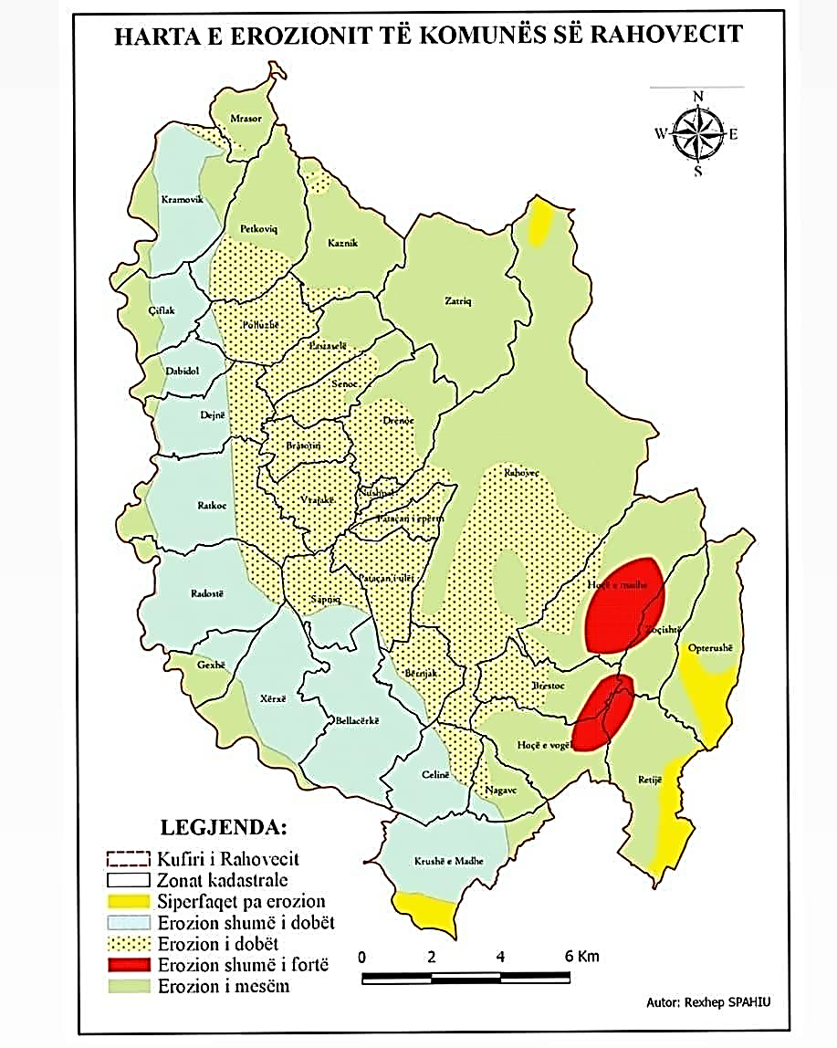
Figura 8.Harta e zonave me rrezik të lartë nga përmbytjet në Komunën e Rahovecit

11. MONITORIMI DHE VLERËSIMI I PERFORMANCËS

11.1 Qëllimi i monitorimit
Monitorimi dhe vlerësimi i performancës së sistemit të menaxhimit të ujërave të zeza është thelbësor për garantimin e një qasjeje të qëndrueshme dhe efikase. Ky proces mundëson:
- Matjen e progresit ndaj objektivave strategjike
- Identifikimin e hershëm të problemeve dhe devijimeve
- Informimin e vendimmarrjes për rialokimin e burimeve
- Sigurimin e llogaridhënies ndaj qytetarëve dhe donatorëve
- Përmirësimin e vazhdueshëm të sistemeve dhe proceseve

11.2 Treguesit kryesorë të performancës (TKP)
Treguesit kryesorë janë zgjedhur duke u bazuar në standardet kombëtare, direktivat e BE-së dhe praktikën më të mirë ndërkombëtare. Ata përfaqësojnë matje sasiore dhe cilësore të rezultateve të arritura.
Tabela 60.Treguesit kryesorë të performancës
Kategoria | Treguesi | Njësia | Vlera bazë (viti i fundit i disponueshëm) | Targeti (2031) | Frekuenca e matjes
Trajtimi i ujërave | Përqindja e popullsisë me qasje në trajtim | % | <5% | ≥80% | Vjetore
Trajtimi i ujërave | Cilësia e ujërave të trajtuara (BOD5) | mg/L | do të matet pas startimit të WWTP | ≤25 | Mujore
Trajtimi i ujërave | Cilësia e ujërave të trajtuara (COD) | mg/L | do të matet pas startimit të WWTP | ≤125 | Mujore
Trajtimi i ujërave | Cilësia e ujërave të trajtuara (TSS) | mg/L | do të matet pas startimit të WWTP | ≤35 | Mujore
Infrastruktura | Km rrjet kanalizimi i rehabilituar | km | 0 | ≥15 | Vjetore
Infrastruktura | Numri i impianteve funksionale | numër | 1 (Kramovik) | 4 | Vjetore
Infrastruktura | Km kolektorë të ndërtuar | km | 0 |  | Vjetore
Financat | Shkalla e mbledhjes së tarifave | % | 65–70% (KRU Gjakova) | ≥97% | Vjetore
Financat | Investimet kapitale të realizuara | € | 11,005,500 € (2023, KRU “Gjakova” – investime kapitale të raportuara; pa përfshirë investimet më të vogla pa vlerë të deklaruar) | 17,500,000 | Vjetore (bazuar në raportet financiare vjetore / raportet e investimeve)
Mjedisi | Reduktimi i shkarkimeve të patrajtuar | % | 0% | ≥80% | Vjetore
Mjedisi | Cilësia e ujit në Drinin e Bardhë (BOD5) | mg/L | 22.75 (2019, VMV max në pellgun e Drinit të Bardhë AMMK) | Përmirësim | Vjetore
Vërshimet | Dëmet materiale nga vërshimet | €/vit | 3,546,477.66 (viti 2022) | Reduktim ≥50% | Vjetore
Komuniteti | Numri i ankesave të trajtuara | % e totalit | 100% | 100% | Vjetore
Komuniteti | Kënaqshmëria e qytetarëve me shërbimet | % | 98.03% | ≥70% | Vjetore
Shënim: Vlera bazë për “Investimet kapitale të realizuara” për vitin 2023 është llogaritur nga investimet me vlerë të deklaruar në rezyme-n vjetore të KRU “Gjakova”; shuma nuk përfshin investimet e tjera të përmendura pa vlerë monetare (“investime më të cekëta”), prandaj trajtohet si minimum i raportuar.

11.2.1 Burimet e të dhënave dhe metodologjia e matjes së TKP
Për të garantuar krahasueshmëri dhe integritet të të dhënave, për secilin TKP përcaktohen burimi zyrtar i të dhënave, institucioni përgjegjës për raportim dhe metoda e matjes. Të dhënat financiare dhe operative do të merren nga raportet vjetore të KRU “Gjakova” dhe nga raportimet e Komunës, ndërsa të dhënat e cilësisë së ujit do të bazohen në monitorimet laboratorike sipas standardeve relevante dhe në të dhënat e AMMK.
Për indikatorët ku “Vlera bazë” është shënuar si TBD, gjatë vitit të parë të zbatimit do të realizohet matja bazë (baseline) përmes: (i) auditimit teknik të gjendjes së rrjeteve, (ii) verifikimit të të dhënave financiare dhe të arkëtimit, (iii) planit të monitorimit laboratorik, dhe (iv) anketës së kënaqshmërisë së qytetarëve me instrument të standardizuar. Rezultatet e baseline do të miratohen nga Grupi Punues Komunal për Ujërat dhe do të shërbejnë si referencë për targetet vjetore.

11.3 Orari i rishikimeve
Rishikimi i performancës do të kryhet sipas një orari të strukturuar që garanton ndjekjen e vazhdueshme të progresit dhe mundëson korrigjime në kohë.

Tabela 61.Orari i rishikimeve strategjike
Lloji i rishikimit | Frekuenca | Afati | Fokusi | Rezultati i pritur
Rishikimi operacional | Tremujor | Mars, Qershor, Shtator, Dhjetor | Progresi teknik, shpenzimet, problemet operative | Raport i shkurtër për Grupin Punues
Rishikimi vjetor | Vjetor | Dhjetor i çdo viti | Progresi ndaj TKP-ve, shpenzimet, mësimet e nxjerra | Raporti vjetor i progresit
Rishikimi afatmesëm | Një herë | Fund i vitit 2027 (pas Fazës I) | Vlerësimi i Fazës I, përgatitja e detajuar e Fazës II, korrigjime | Raport vlerësimi, plan i përditësuar
Rishikimi përfundimtar | Një herë | Fund i vitit 2030 | Arritjet totale, mësimet e nxjerra, rekomandimet për periudhën pas 2030 | Raporti përfundimtar i strategjisë

11.4 Metodologjia e monitorimit

11.4.1 Parimet e monitorimit
Monitorimi i zbatimit të strategjisë do të realizohet në mënyrë të standardizuar, sistematike dhe të verifikueshme. Procesi bazohet në tri parime kryesore: (i) mbledhja e rregullt e të dhënave nga burime të besueshme, (ii) analiza e pavarur dhe krahasuese ndaj targeteve, dhe (iii) raportimi transparent ndaj vendimmarrësve dhe publikut.

11.4.2 Burimet e të dhënave dhe përgjegjësitë
Mbledhja e të dhënave koordinohet nga Grupi Punues Komunal për Ujërat, në bashkëpunim me institucionet relevante. Tabela e mëposhtme përcakton burimet, llojet e të dhënave dhe frekuencën e mbledhjes.
Tabela 62.11.4 Metodologjia e monitorimit
Burimi i të dhënave | Lloji i të dhënave | Frekuenca | Përgjegjësia
KRU "Gjakova" | Të dhëna operative: prurjet e trajtuara, cilësia e shkarkimeve (BOD₅, COD, TSS), defektet në rrjet, shkalla e arkëtimit, incidentet operative | Mujore | Menaxheri i Njësisë Rahovec
Komuna – Drejtoria e Infrastrukturës | Progresi i investimeve kapitale, shpenzimet, kontratat, afatet e zbatimit | Tremujore | Drejtori i Infrastrukturës
Komuna – Drejtoria e Mjedisit | Lejet e lëshuara, inspektimet, masat ndëshkuese, regjistri i ndotësve | Tremujore | Drejtori i Mjedisit
Komuna – NJPZ | Incidentet e përmbytjeve, dëmet materiale, reagimi emergjent, zonat e rrezikuara | Sipas ngjarjes + vjetore | Koordinatori i NJPZ
Komuna – Qendra për Shërbime | Ankesat e qytetarëve, kërkesat, afatet e trajtimit | Mujore | Përgjegjësi i QSH
AMMK | Cilësia e ujërave sipërfaqësore dhe nëntokësore në pikat e monitorimit | Vjetore (ose sipas disponueshmërisë) | AMMK – Sektori i Monitorimit
Komuniteti | Sondazhet e kënaqshmërisë, raportimet vullnetare të ndotjes | Vjetore | Komuna + OJQ

11.4.3 Procesi i analizës dhe raportimit
Të dhënat e mbledhura kalojnë nëpër një proces të strukturuar analize dhe raportimi, i cili siguron cilësinë e informacionit dhe mundëson vendimmarrje të informuar.
Tabela 63.Procesi i analizës dhe raportimit
Hapi | Aktiviteti | Përgjegjësia | Produkti | Afati
1 | Mbledhja dhe verifikimi i të dhënave nga burimet | Sekretariati i Grupit Punues | Databaza e përditësuar | Deri në datën 10 të muajit pasues
2 | Analiza e progresit ndaj KPI-ve dhe targeteve | Grupi Punues Komunal | Draft-raporti tremujor | Brenda 15 ditëve nga mbledhja
3 | Rishikimi dhe miratimi i raportit tremujor | Grupi Punues (takimi) | Raporti tremujor final | Deri në fund të muajit pasues
4 | Konsolidimi i raportit vjetor | Drejtoria e Infrastrukturës | Draft-raporti vjetor | Dhjetor i çdo viti
5 | Shqyrtimi dhe miratimi nga Kuvendi Komunal | Kuvendi Komunal | Raporti vjetor i miratuar | Janar i vitit pasues

11.4.4 Publikimi dhe transparenca
Transparenca ndaj publikut dhe palëve të interesuara sigurohet përmes mekanizmave të mëposhtëm:
- Publikimi në faqen zyrtare: Raportet vjetore të miratuara publikohen në faqen e internetit të Komunës së Rahovecit, në seksionin e dedikuar për strategjinë e ujërave, brenda 15 ditëve nga miratimi.
- Prezantimet publike: Organizohen të paktën një herë në vit (pas miratimit të raportit vjetor) për të informuar qytetarët mbi progresin, arritjet dhe sfidat. Prezantimet mund të kombinohen me konsultimet publike për fazat e ardhshme.
- Informimi i donatorëve: Raportet e progresit u shpërndahen donatorëve aktivë sipas kërkesave të marrëveshjeve të financimit.
- Aksesi në të dhëna: Qytetarët kanë të drejtë të kërkojnë informacion shtesë sipas Ligjit për Qasje në Dokumente Publike.

11.4.5 Sigurimi i cilësisë së të dhënave
Për të garantuar besueshmërinë e të dhënave dhe raporteve, zbatohen masat e mëposhtme:
Masa | Përshkrimi
Standardizimi | Përdorimi i formularëve të unifikuar (Aneksi 4) për mbledhjen e të dhënave nga të gjitha burimet
Verifikimi | Kontrolli i dyfishtë i të dhënave kritike (p.sh. kosto, KPI) para përfshirjes në raporte
Gjurmueshmëria | Ruajtja e dokumentacionit mbështetës (faturat, procesverbalet, fotot) për të gjitha të dhënat e raportuara
Auditimi | Mundësia e auditimit të jashtëm të raporteve financiare sipas kërkesave të donatorëve ose Kuvendit Komunal

11.5 Menaxhimi adaptiv
Strategjia do të zbatojë qasje adaptive që mundëson përshtatjen ndaj rrethanave të reja dhe mësimeve të nxjerra gjatë zbatimit.
Parimet e menaxhimit adaptiv:
- Përditësimi i masave: Bazuar në rezultatet e monitorimit, masat që nuk japin rezultate do të rishikohen dhe përshtaten.
- Riprioritizimi i investimeve: Nëse ndryshojnë rrethanat (financimi, nevojat, problemet e reja), prioritetet e investimeve mund të ripërcaktohen.
- Integrimi i teknologjive të reja: Kur teknologji më efikase bëhen të disponueshme, ato do të vlerësohen për integrim në sistem.
- Forcimi i kapaciteteve: Bazuar në mësimet e nxjerra, trajnimet dhe procedurat do të përshtaten për të adresuar mangësitë e identifikuara.
- Shkëmbimi i përvojave: Bashkëpunimi me komuna të tjera dhe organizata ndërkombëtare për të mësuar nga praktikat më të mira.
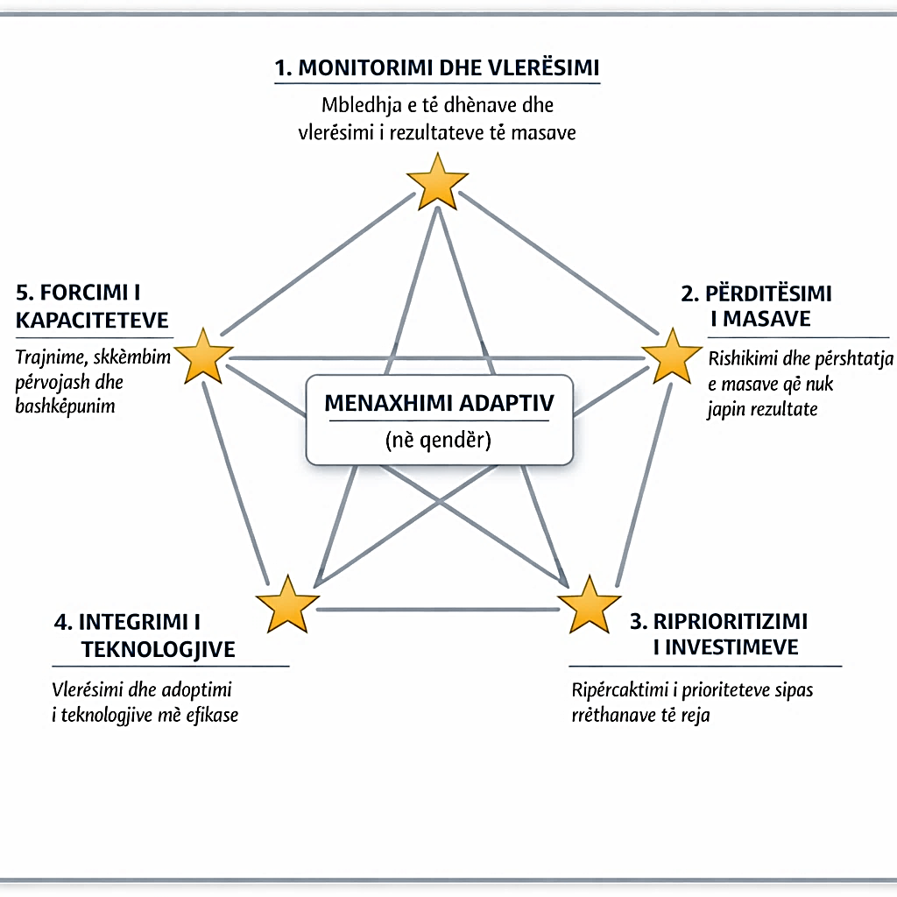
Figura 9.Cikli i menaxhimit adaptiv

12. REFERENCAT
- Ligji Nr. 04/L-147 për Ujërat e Kosovës, Gazeta Zyrtare e Republikës së Kosovës
- Udhëzimi Administrativ Nr. 19/2015 për Veprimet e Dëmshme të Ujërave, MMPHI
- Ligji Nr. 04/L-060 për Mbeturinat, Gazeta Zyrtare e Republikës së Kosovës
- Ligji Nr. 03/L-025 për Mbrojtjen e Mjedisit, Gazeta Zyrtare e Republikës së Kosovës
- Strategjia Shtetërore për Ujërat e Kosovës 2022–2026, MMPHI, Prishtinë
- Rishikimi i Strategjisë Shtetërore për Ujërat 2023–2027, MMPHI, Prishtinë
- Plani Zhvillimor Komunal i Rahovecit 2023–2031, Komuna e Rahovecit
- Plani Lokal për Veprim në Mjedis (PLVM) 2019–2024, Komuna e Rahovecit
- Plani i Menaxhimit të Mbeturinave për Komunën e Rahovecit 2016–2021, Komuna e Rahovecit
- Plani i Veprimit për Energji të Qëndrueshme dhe Klimë (SECAP), Komuna e Rahovecit
- Rahovec Municipal Development Plan Strategic Environmental Assessment, UN-HABITAT, 2012
- Master Plani i Trajtimit të Ujërave të Zeza për Zonat Rurale në Republikën e Kosovës, L. Osmanaj, Universiteti Politeknik i Tiranës, 2015
- Raporti për Gjendjen e Mjedisit 2022, AMMK, Prishtinë
- Raporti për Gjendjen e Ujërave në Kosovë 2020, AMMK, Prishtinë
- Direktiva 91/271/EEC për Trajtimin e Ujërave të Ndotura Urbane, Bashkimi Evropian
- Direktiva 2000/60/EC (Direktiva Kornizë për Ujërat), Bashkimi Evropian
- Direktiva 2007/60/EC për Vlerësimin dhe Menaxhimin e Rreziqeve nga Përmbytjet, Bashkimi Evropian
- Guidelines on Municipal Wastewater Management, UNEP, Shkurt 2004
- Planning Guide to Developing a Wastewater Management Plan, Manitoba, Kanada
- I. Nhapi, H.J. Gijzen, "The 3-Step Strategic Approach to Sustainable Wastewater Management", 2005
- A. Barshai, "Wastewater Treatment", 2018
- Të dhënat statistikore të Agjencisë së Statistikave të Kosovës (ASK), 2011–2022
- Të dhënat operative të KRU "Gjakova", 2020–2023

ANEKSET

ANEKSI 1: LISTA E PLOTË E VENDBANIMEVE ME TË DHËNA PËR KANALIZIM DHE FURNIZIM ME UJË
Tabela 64.Lista e vendbanimeve (Komuna e Rahovecit): Kanalizim + Furnizim me ujë
Nr. | Vendbanimi | Nr. i banorëve | Furnizimi me ujë – Sistemi | Furnizimi me ujë – Menaxhimi | Kanalizim
1 | Rahovec | 13,642 | Publik | KRU Gjakova | Po
2 | Bellacërkë | 1,582 | Publik | KRU Gjakova | Po – pjesërisht
3 | Bërnjakë | 32 | Publik | KRU Gjakova | Po
4 | Bratatin | 265 | Publik | KRU Gjakova | Po
5 | Brestoc | 704 | Publik | KRU Gjakova | Po
6 | Celinë | 1,271 | Publik | KRU Gjakova | Po
7 | Çifllak | 1,130 | Publik | KRU Gjakova | Po
8 | Dabidol | 418 | Publik | KRU Gjakova | Po
9 | Dejnë | 1,225 | Publik | KRU Gjakova | Po
10 | Drenoc | 880 | Pompim–Pusi | KRU Gjakova | Po
11 | Gexhë | 503 | Publik | KRU Gjakova | Po
12 | Hoçë e Madhe | 508 | Publik | KRU Gjakova | Po
13 | Hoçë e Vogël | 987 | Publik | KRU Gjakova | Po
14 | Kaznik | 105 | Individual | – | Jo
15 | Kramovik | 780 | Publik | KRU Gjakova | Po
16 | Krushë e Madhe | 3,183 | Publik | KRU Gjakova | Po
17 | Mrasor | 158 | Individual | KRU Gjakova | Po
18 | Nagavc | 623 | Publik | KRU Gjakova | Po
19 | Nashpall | 186 | Publik | KRU Gjakova | Po
20 | Opterushë | 1,091 | Natyror | Burimi i fshatit (pompim autonom) | Po
21 | Pastaselë | 757 | Publik | KRU Gjakova | Po
22 | Pataqan i Epërm | 244 | Publik | KRU Gjakova | Po
23 | Pataqan i Poshtëm | 672 | Publik | KRU Gjakova | Po
24 | Petkoviq (Guri i Kuq) | 746 | Publik | KRU Gjakova | Po
25 | Polluzhë | 517 | Publik | KRU Gjakova | Po
26 | Radostë (Malësi e Vogël) | 1,507 | Publik | KRU Gjakova | Po
27 | Ratkoc | 2,713 | Publik | KRU Gjakova | Po
28 | Reti e Poshtme | 170 | Publik | KRU Gjakova | Po
29 | Retijë | 492 | Publik | KRU Gjakova | Po
30 | Sapniq | 525 | Publik | KRU Gjakova | Po
31 | Sarosh | 0 | Publik | KRU Gjakova | Po
32 | Senoc | 585 | Natyror–Pusi | KRU Gjakova | Po
33 | Vrajakë | 625 | Publik | KRU Gjakova | Po
34 | Xërxë | 2,378 | Publik | KRU Gjakova | Po
35 | Zatriq | 196 | Burim vetanak | Burimi i fshatit (kaptazh + pompim) | Po
36 | Zaqishtë | 399 | Burim vetanak | Burimi i fshatit (pompim autonom) | Po

ANEKSI 2: HARTAT TEKNIKE
Harta A2-1. rrjeti i ujësjellësit – Furnizimi me ujë të pijshëm
Harta A2-2. rrjeti i kanalizimit – Qasja në rrjetin e kanalizimit
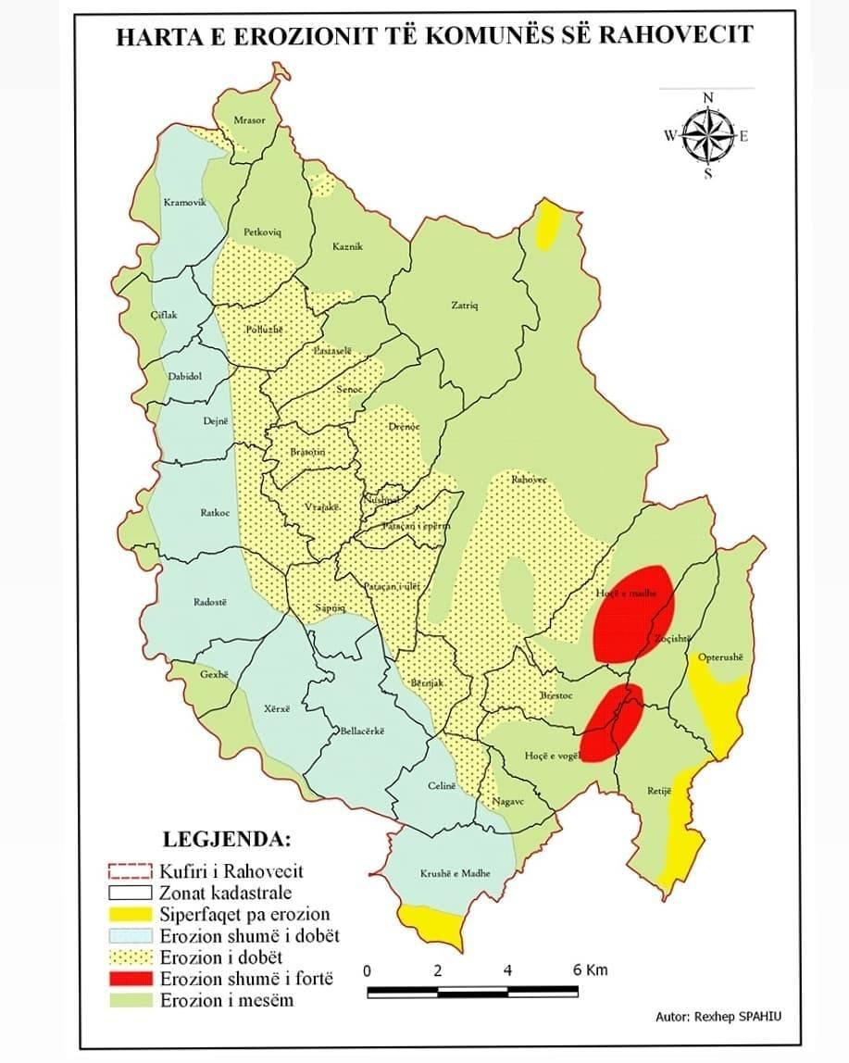
Harta A2-3. zonat me rrezik të lartë nga përmbytjet në Komunën e Rahovecit

ANEKSI 3: TERMAT E REFERENCËS PËR STUDIMET E FIZIBILITETIT
A3.1 Hyrje
Ky aneks përcakton kornizën orientuese për hartimin e Termave të Referencës (ToR) për tri studimet kryesore të fizibilitetit që mbështesin zbatimin e Strategjisë për Menaxhimin e Ujërave të Zeza në Komunën e Rahovecit 2025–2031. Termat e detajuara do të finalizohen nga Komuna në bashkëpunim me KRU "Gjakova" dhe donatorët, sipas kërkesave specifike të prokurimit.

A3.2 Studimet e planifikuara
Tabela A3.1. Përmbledhja e studimeve të fizibilitetit
Kodi | Studimi | Fokusi | Afati | Buxheti orientues (€)
ToR-1 | WWTP Rahovec + Kolektorët Urbanë | Zona urbane, ~15,000 BE | 4–6 muaj | 50,000–80,000
ToR-2 | WWTP Krushë e Madhe & Gexhë + Kolektorët Ruralë | Zonat rurale, ~8,000 BE | 4–5 muaj | 40,000–60,000
ToR-3 | Studimi Hidrologjik/Hidraulik për Përmbytjet | Drenazhimi dhe menaxhimi i rrezikut | 3–4 muaj | 30,000–45,000

A3.3 ToR-1: Fizibiliteti për WWTP Rahovec dhe Kolektorët Urbanë
Qëllimi: Vlerësimi i zgjidhjes optimale teknike dhe ekonomike për ndërtimin e Impiantit të Trajtimit të Ujërave të Ndotura (WWTP) në Rahovec dhe rrjetit urban të kolektorëve.
Tabela A3.2. Objektivat dhe dorëzimet për ToR-1
Objektivat kryesore | Dorëzimet (Deliverables)
• Analiza e gjendjes ekzistuese të kanalizimit dhe pikave kritike të shkarkimit | • Raporti i Fizibilitetit me alternativat dhe rekomandimin (CAPEX/OPEX, kosto për m³ dhe për PE)
• Vlerësimi i kërkesës (PE), projeksioneve të popullsisë dhe ngarkesës ndotëse (BOD₅/COD/TSS) | • Projekt-koncept: skema e procesit, layout, dimensionime orientuese
• Identifikimi dhe vlerësimi i alternativave të lokacionit (shpronësim, distanca, qasja) | • Plan i kolektorëve kryesorë (trase, diametra, stacione pompimi)
• Krahasimi i teknologjive (SBR, MBBR, laguna të përmirësuara) me OPEX/CAPEX | • Vlerësim mjedisor paraprak (screening) dhe lista e lejeve
• Projektimi konceptual i WWTP dhe kolektorëve kryesorë | • Plan i fazimit 2025–2031 dhe plan i prokurimit

A3.4 ToR-2: Fizibiliteti për WWTP Rurale dhe Kolektorët Ruralë
Qëllimi: Vlerësimi i opsioneve më të përshtatshme për trajtimin e ujërave të ndotura në zonat rurale, me fokus në Krushë e Madhe dhe Gexhë.
Tabela A3.3. Objektivat dhe dorëzimet për ToR-2
Objektivat kryesore | Dorëzimet (Deliverables)
• Inventarizimi i vendbanimeve të synuara, rrjetit ekzistues dhe pikave të derdhjes | • Raporti i Fizibilitetit për alternativat (teknologji + lokacion + kolektorë)
• Përllogaritja e ngarkesave sipas vendbanimeve; skenarët: impiant i përbashkët vs. të ndarë vs. zgjidhje natyrore | • Projekt-koncept për WWTP (Krushë e Madhe, Gexhë) dhe kolektorët e lidhjes
• Vlerësimi i terrenit dhe kushteve hidrogjeologjike | • Plan i fazimit dhe lista e prioriteteve sipas ndikimit në reduktimin e shkarkimeve
• Projektimi konceptual i kolektorëve ruralë (gravitet/pompim) | • Vlerësimi i rrezikut (shpronësim, përmbytje, kosto operimi)
• Analiza e qëndrueshmërisë operacionale (O&M, energji, mirëmbajtje) | • Analiza e kostove dhe opsionet e financimit

A3.5 ToR-3: Studimi Hidrologjik/Hidraulik për Përmbytjet
Qëllimi: Analiza e rrezikut nga përmbytjet dhe projektimi i masave të drenazhimit për të ulur dëmet materiale në zonat e identifikuara si të rrezikuara.
Tabela A3.4. Objektivat dhe dorëzimet për ToR-3
Objektivat kryesore | Dorëzimet (Deliverables)
• Mbledhja e të dhënave hidrometeorologjike (reshje, prurje, ngjarje historike) | • Raporti teknik i modelimit + hartat GIS të rrezikut
• Modelimi hidrologjik/hidraulik (HEC-HMS/HEC-RAS) për periudha kthimi 10/20/50 vite | • Lista e masave me kosto orientuese dhe prioritet (shkalla e rrezikut)
• Identifikimi i pikave kritike (urëza, kanale të ngushta, kolektorë të tejmbushur) | • Plan i mirëmbajtjes dhe përgjegjësive institucionale
• Projektimi konceptual: zgjerim kanalesh, basene retencioni, rregullim shtrati | • Përmbledhje ekzekutive 2–3 faqe për vendimmarrësit
Zonat prioritare për ToR-3: Fortesë (Bellacërkë), Xërxë, Celinë, Krushë e Madhe, Çifllak, Dejnë, Ratkoc, Radostë, Gexhë, Nënqyteti i Rahovecit.

A3.6 Kërkesat e përbashkëta për të gjitha studimet
Kualifikimet e konsulentit:
- Përvojë e dokumentuar në projekte të ngjashme në Kosovë ose rajon (≥3 projekte të krahasueshme)
- Ekip multidisiplinar: inxhinierë mjedisorë, hidroteknikë, ekonomistë, specialistë socialë
- Njohja e legjislacionit vendor (Ligji për Ujërat, UA 19/2015) dhe Direktivës 91/271/EEC
Standardet e raportimit:
- Raportet në gjuhën shqipe (me përmbledhje në anglisht për donatorët)
- Formati dixhital (PDF + Word/Excel) dhe 3 kopje fizike
- Hartat në format GIS (shapefile) të pajtueshme me sistemin e Komunës
Afati i vlefshmërisë së studimeve: 5 vjet nga data e miratimit (me mundësi përditësimi)
A3.7 Procesi i miratimit
Hapi | Aktiviteti | Përgjegjësia
1 | Finalizimi i ToR-ve të detajuara | Komuna + KRU
2 | Konsultimi me donatorët (nëse financohet nga grantet) | Komuna
3 | Prokurimi i konsulentit | Komuna (sipas LPP ose procedurave të donatorit)
4 | Zbatimi i studimit | Konsulenti
5 | Rishikimi dhe miratimi | Grupi Punues Komunal + KRU
6 | Prezantimi për vendimmarrësit | Konsulenti + Komuna
Ky aneks shërben si kornizë orientuese. Termat e detajuara të referencës do të hartohen për secilin prokurim në përputhje me procedurat e aplikueshme dhe kërkesat e donatorëve.

ANEKSI 4: FORMULARËT PËR RAPORTIM DHE MONITORIM
F-1. Raporti Tremujor i Progresit
Periudha raportuese: ____/_____/202_ deri____ /_____/202_
Institucioni raportues: ☐ Komuna e Rahovecit ☐ KRU "Gjakova" ☐ Tjetër: ____________
Përgatiti: ________________________ Data: ____/______/202__;
Kodi | Masa/Investimi | Statusi | % | Afati (plan) | Afati (real) | Kosto plan (€) | Kosto real (€) | Burimi | Vërejtje
 |  | ☐Nisur ☐Proces ☐Fund
 |  | ☐Nisur ☐Proces ☐Fund
 |  | ☐Nisur ☐Proces ☐Fund
Përmbledhje: Arritjet: ________________________________________________________________
Pengesat: ________________________________________________________________
Veprimet për tremujorin e ardhshëm: _________________________________________

F-2. Raporti Vjetor i Treguesve të Performancës (KPI)
Viti raportues: 202___; Përgatiti: __________________ Data: ___/____/202__;
Treguesi (KPI) | Njësia | Vlera bazë | Vlera aktuale | Target 2031 | Trendi | Burimi | Koment
Popullsia me trajtim | % |  |  | ≥80% | ↑/→/↓
Cilësia BOD₅ | mg/L |  |  | ≤25 | ↑/→/↓
Km rrjet i rehabilituar | km | 0 |  | ≥15 | ↑/→/↓
Mbledhja e tarifave | % |  |  | ≥85% | ↑/→/↓
Investimet e realizuara | € | 0 |  | 17.5M | ↑/→/↓

F-3. Formulari i Raportimit të Incidentit (brenda 48 orëve)
Data/Ora e incidentit: ____/____/202___ Ora:_________ : Vendndodhja: ____________________
Lloji: ☐ Përmbytje ☐ Vërshim kanalizimi ☐ Rrjedhje/defekt ☐ Ndotje ☐ Tjetër: __________
Përshkrimi: _______________________________________________________________________
Dëmi i vlerësuar: _____________ € ; Metoda: ☐ Vlerësim komunal ☐ Sigurim ☐ Tjetër
Masat urgjente të marra: ____________________________________________________________
Nevojat për ndërhyrje afatmesme: ____________________________________________________
Bashkëngjitje: ☐ Foto ☐ Koordinata GPS ☐ Dokumente tjera

F-4. Regjistri Mujor i Ankesave të Qytetarëve
Muaji/Viti: ____/202___; Njësia: _________________ Përgatiti: _________________
Nr. | Data | Kanali | Tema | Statusi | Data zgjidhjes | Ditë | Përgjegjësi
 |  | ☐Tel ☐Email ☐Zyrë | ☐Ujë ☐Kanalizim ☐Përmbytje | ☐Hapur ☐Mbyllur
 |  | ☐Tel ☐Email ☐Zyrë | ☐Ujë ☐Kanalizim ☐Përmbytje | ☐Hapur ☐Mbyllur
Afati standard i përgjigjes: 15 ditë pune | Totali i ankesave: ____ | Të zgjidhura: ____ (___%)

ANEKSI 5: LISTA E KONTAKTEVE TË INSTITUCIONEVE PËRGJEGJËSE
A5.1 Qëllimi
Ky aneks identifikon institucionet kyçe për zbatimin e strategjisë, koordinimin, lëshimin e lejeve, monitorimin dhe reagimin ndaj emergjencave në Komunën e Rahovecit. Lista përditësohet çdo vit nga Koordinatori i Strategjisë.
Data e përditësimit të fundit: ____/____/202___
A5.2 Kontaktet institucionale
Tabela A5.1. Lista e kontakteve të institucioneve përgjegjëse
Institucioni | Njësia/Departamenti | Roli në Strategji | Personi  kontaktues | Email | Telefon
NIVELI LOKAL
Komuna e Rahovecit | Drejtoria e Infrastrukturës | Koordinim i zbatimit, projekte, investime
Komuna e Rahovecit | Drejtoria e Mjedisit | Lejet mjedisore lokale, monitorimi
Komuna e Rahovecit | Drejtoria e Urbanizmit | Leje ndërtimi, pajtueshmëri planore
Komuna e Rahovecit | Drejtoria e Financave | Buxhetimi, bashkëfinancimi
Komuna e Rahovecit | NJPZ (Mbrojtje dhe Shpëtim) | Reagim ndaj përmbytjeve, emergjencat
Komuna e Rahovecit | Qendra për Shërbime të Qytetarëve | Ankesat, komunikimi me publikun
KRU "Gjakova" | Njësia operative Rahovec | Operim/mirëmbajtje kanalizim dhe WWTP
NIVELI KOMBËTAR
MMPHI | Departamenti i Ujërave | Politikat, standardet, bashkëfinancimi
AMMK | Sektori i Monitorimit të Ujërave | Monitorim cilësie, inspektime, leje
ARRU | – | Rregullimi i tarifave, performanca e KRU
IHMK | – | Të dhënat hidrometeorologjike, paralajmërimet
INSTITUCIONE MBËSHTETËSE
Agjencia Kadastrale | Zyra lokale Rahovec | Shpronësimi, regjistrimet pronësore
Policia e Kosovës | Stacioni Rahovec | Mbështetje në emergjencat
Zjarrfikësit | Njësia Rahovec | Reagimi ndaj përmbytjeve/emergjencave
A5.3 Kontaktet e donatorëve (për projekte aktive)
Donatori/Programi | Projekti | Personi kontaktues | Email | Telefon
BE/IPA
KfW
BERZH
A5.4 Udhëzime për përditësim
- Lista përditësohet çdo janar ose kur ka ndryshime në personel/kontakte
- Përgjegjësia: Grupi Punues Komunal për Ujërat (Sekretariati)
- Shpërndarja: Të gjitha institucionet e listuara, arkiva e strategjisë, faqja e Komunës

Raporti fillestar dhe koncept Raporti - Eliminimi i ujërave të ndotura në JP të Kosovës faza III, Prill 2017

